Министерство образования и науки Челябинской области
Филиал Государственного бюджетного профессионального образовательного учреждения
«Троицкий технологический техникум» в с. Октябрьское

Комплект
Оценочных (контрольно – измерительных) материалов
по учебной дисциплине МДК.02.01 «Технология обработки и размещения информационных ресурсов на сайте»

Для профессии 09.01.03 Оператор информационных систем и ресурсов

с. Октябрьское 2023г

Организация-разработчик: филиал ГБПОУ «Троицкий технологический техникум» в с. Октябрьское

Разработчик: Першанина М.И.- преподаватель

Рассмотрена на заседании цикловой методической комиссии преподавателей ОД

Протокол №_________от «_____»_____________20___г.

СОДЕРЖАНИЕ

ВВЕДЕНИЕ 7
ПРИМЕНЯЕМЫЕ ТЕХНОЛОГИИ, ФОРМЫ И МЕТОДЫ ОБУЧЕНИЯ 10
КРИТЕРИИ ОЦЕНКИ РАБОТЫ СТУДЕНТОВ НА ПРАКТИЧЕСКОМ ЗАНЯТИИ 11
Практическая работа №1 12
«Навигация по веб ресурсам» 12
Практическая работа №2 16
«Поиск и скачивание видео файлов» 16
Практическая работа № 3 17
«Настройка антивирусных программ» 17
Практическая работа № 4 20
«Работа с портативными антивирусными программами» 20
Практическая работа № 5 22
«Создание архивированных файлов и работа с ними» 22
Практическая работа №6 24
«Работа с форматами pdf и djvu» 24
Практическая работа №7 26
«Изучение принципов восстановления данных при аппаратных неисправностей жестких дисков» 26
Практическая работа №8 27
«Изучение принципов восстановления данных при логических ошибках диска» 27
Практическая работа №9 29
«Изучение принципов работы RAID–массивов и восстановление информации» 29
Практическая работа №10 30
«Изучение принципов восстановления данных с Flash-носителей» 30
Практическая работа №11 31
«Изучение принципов восстановления данных с лазерных дисков» 31
Практическая работа №12 32
«Работа с файловыми системами съемных носителей» 32
Практическая работа №13 34
«Автозапуск программ. Форматирование Flash-дисков» 34
Практическая работа №14 36
«Работа с утилитами» 36
Практическая работа №15 38
«Работа с приложениями для защиты данных» 38
Практическая работа №16 39
«Управление файлами и папками» 39
Практическая работа №17 40
«Работа с онлайн-конструктором по созданию web-страниц» 40
Практическая работа №18 41
«Оформление web-страницы на платформе онлайн-конструктора» 41
Практическая работа №19 «Редактирование web-страницы на платформе онлайн-конструктора» 41
Практическая работа №20 42
«Использование приложений для сети Интернет и телефонии» 42
Практическая работа №21 43
«Изучение основных принципов работы программы создания web-графики» 43
Практическая работа №22 45
«Подготовка графики с помощью программы создания web-графики» 45
Практическая работа №23 48
«Создание рекламного рисунка для web-страницы» 48
Практическая работа №24 49
«Редактирование элементов рекламного рисунка для web-страницы» 49
Практическая работа №25 50
«Изучение принципов оптимизации и сохранения графики для загрузки с сайта» 50
Практическая работа №26 52
«Создание кнопок управления для навигации по сайту» 52
Практическая работа №27 55
«Создание бесшовного фона для web-страницы» 55
Практическая работа №28 56
«Создание графического меню со ссылками на документы сайта» 56
Практическая работа №29 57
«Применение художественных эффектов на цифровых фотографиях» 57
Практическая работа №30 59
«Изучение инструментов для создания анимации» 59
Практическая работа №31 61
«Просмотр и настройка параметров видео материалов» 61
Практическая работа №32 63
«Размещение страницы на бесплатном сервере» 63
Практическая работа №33 65
«Использование FTP-протокола передачи файлов» 65
Практическая работа №34 67
«Изучение интерфейса HTML-редактора» 67
Практическая работа №35 69
«Настройка рабочей среды и панелей» 69
Практическая работа №36 70
«Наполнение сайта связанными между собой страницами» 70
Практическая работа №37 72
«Форматирование текста и редактирование его свойств на web-странице» 72
Практическая работа №38 74
«Создание списков и гиперссылок на web-странице» 74
Практическая работа №39 76
«Работа с изображением и звуком для web-страницы» 76
Практическая работа №40 78
«Создание графического меню» 78
Практическая работа №41 80
«Добавление на web-страницу таблицы» 80
Практическая работа №42 82
«Изучение возможностей табличного дизайна» 82
Практическая работа №43 83
«Изучение возможностей технологий Flash и Shockwave» 83
Практическая работа №44 89
«Вставка фильмов Flash и Shockwave» 89
Практическая работа №45 90
«Создание наборов фреймов» 90
Практическая работа №46 92
«Изменение свойств наборов и фреймов» 92
Практическая работа №47 94
«Применение стилей CSS» 94

ВВЕДЕНИЕ

Методические рекомендации по выполнению практических работ содержат комплекс упражнений, необходимых для эффективного решения профессиональных задач в области компьютерной графики и дизайна. Применение данного пособия способствуют совершенствованию профессионального мастерства и развитию творческого потенциала обучающихся с целью повышения престижа профессии.
В процессе практического занятия обучающиеся отрабатывают навыки создания, обработки и форматирования элементов компьютерной графики с помощью специализированного программного обеспечения.

Состав заданий для практического занятия спланирован с расчетом, чтобы за отведенное время они могли быть выполнены качественно большинством обучающихся.

Выполнению практических работ предшествует устная проверка знаний студентов – их теоретической готовности к выполнению задания, а так же инструктаж по выполнению каждой практической работы.

Формы организации работы обучающихся на практических работах могут быть следующих видов: фронтальная, групповая и индивидуальная.

При фронтальной форме организации работ все обучающиеся выполняют одновременно одну и ту же работу.

При групповой форме организации работ одна и та же работа выполняется микрогруппами по 2-5 человек.

При индивидуальной форме организации занятий каждый студент выполняет индивидуальное задание.
Выполнение практических работ по МДК.02.01 «Технологии публикации цифровой мультимедийной информации»направлено на формирование общих компетенций:
ОК 1 Понимать сущность и социальную значимость своей будущей профессии, проявлять к ней устойчивый интерес.
ОК 2 Организовывать собственную деятельность, выбирать типовые методы и способы выполнения профессиональных задач, оценивать их эффективность и качество.
ОК 3 Принимать решения в стандартных и нестандартных ситуациях и нести за них ответственность.
ОК 4 Осуществлять поиск и использование информации, необходимой для эффективного выполнения профессиональных задач, профессионального и личностного развития.
ОК 5 Использовать информационно-коммуникационные технологии в профессиональной деятельности.
ОК 6 Работать в коллективе и в команде, эффективно общаться с коллегами, руководством, потребителями.
ОК 7 Брать на себя ответственность за работу членов команды (подчиненных), за результат выполнения заданий.
Выполнение практических работ по МДК.02.01 «Технологии публикации цифровой мультимедийной информации»направлено на формирование профессиональных компетенций:
ПК 2.1. Формировать медиатеки для структурированного хранения и каталогизации цифровой информации.
ПК 2.2. Управлять размещением цифровой информации на дисках персонального компьютера, а также дисковых хранилищах локальной и глобальной компьютерной сети.
ПК 2.3. Тиражировать мультимедиа контент на различных съемных носителях информации.
ПК 2.4. Публиковать мультимедиа контент в сети Internet.
Уметь:
- подключать периферийные устройства и мультимедийные оборудование к персональному компьютеру и настраивать режимы их работы;
- создавать и структурировать хранение цифровой информации в медиатеке персональных компьютеров и серверов;
- передавать и размещать цифровую информацию на дисках персонального компьютера, а также дисковых хранилищах локальной и глобальной компьютерной сети;
- тиражировать мультимедиа контент на различных съемных носителях информации;
- осуществлять навигацию по веб-ресурсам Интернета с помощью веб-браузера;
- создавать и обмениваться письмами электронной почты;
- публиковать мультимедиа контент на различных сервисах в сети Интернет;
- осуществлять резервное копирование и восстановление данных;
- осуществлять антивирусную защиту персонального компьютера с помощью антивирусных программ;
- осуществлять мероприятия по защите персональных данных;
- вести отчетную и техническую документацию.
Знать:
- назначение, разновидности и функциональные возможности программ для публикации мультимедиа контент;
- принципы лицензирования и модели распространения мультимедийного контента;
- нормативные документы по установке, эксплуатации и охране труда при работе с персональным компьютером, периферийным оборудованием и компьютерной оргтехникой;
- структуру, виды информационных ресурсов и основные виду услуг в сети Интернет;
- основные виды угроз информационной безопасности и средства защиты информации;
- принципы антивирусной защиты персонального компьютера;
- состав мероприятий по защите персональных данных.

ПРИМЕНЯЕМЫЕ ТЕХНОЛОГИИ, ФОРМЫ И МЕТОДЫ ОБУЧЕНИЯ

Технология – это искусство, мастерство, умение, совокупность методов обработки, изменения состояния.Технология обучения – это цепочка действий и операций направленных и ориентированных на результат.
В качестве ведущей технологии обучения выбрана информационная, поскольку она предполагает включение в процесс обучения информационных технологий, в особенности компьютер. Так же имеет место быть технология проектного обучения, поскольку обучающимся предстоит самостоятельно создавать творческие проекты и работы с помощью полученных на занятиях знаниях и умениях.
Данные технологии обучения предполагают практически-наглядный, объяснительно-иллюстративный и исследовательский методы обучения. В помощь обучающимся (для качественного освоения материала) предлагается пошаговые рекомендации к выполнению практических работ, а также наглядная работа в программе с использованием проектора.
Метод обучения – это упорядоченная деятельность педагога и учащихся, направленная на достижение заданной цели обучения. Под методами обучения (дидактическими) часто понимают совокупность путей, способов достижения целей, решения задач образования. В педагогической литературе понятие метода иногда относят только к деятельности педагога или к деятельности учащихся. В первом случае уместно говорить о методах преподавания, во втором – о методах учения. Если же речь идет о совместной работе учителя и учащихся, то здесь, несомненно, проявляются методы обучения.
Исследовательский метод обучения необходимо применить для реализации ПМ 01. «Ввод и обработка цифровой информации» поскольку при самостоятельном поиске дополнительных методов работы они эффективнее закрепят полученный на занятиях материал.
Под формой обучения в педагогике понимается способ организации учебно-воспитательного процесса.
В качестве ведущей формы обучения используется фронтальная, то есть предполагает совместную деятельность всей группы: преподаватель для всей группы излагает учебный материал, ставит одинаковые задачи, а учащиеся решают одну проблему, овладевают общей темой.
Средства обучения (педагогические средства) – все те материалы, с помощью которых преподаватель осуществляет обучающее воздействие (учебный процесс). К средствам обучения относятся предметы материальной и духовной культуры, которые используются при решении педагогических задач.
Средства, используемые в образовательном процессе: компьютер, проектор, печатные издания (книги, учебники), образовательные ресурсы (сетевые образовательные ресурсы).
Основными принципами обучения являются: доступность предлагаемого материала, прочность закрепления полученных знаний и умений, системность занятий, связь с практикой.

КРИТЕРИИ ОЦЕНКИ РАБОТЫ СТУДЕНТОВ НА ПРАКТИЧЕСКОМ ЗАНЯТИИ

1. Критерии оценки выполнения практических заданий.

Оценка «отлично» ставится, если студент выполнил работу в полном объеме с соблюдением необходимой последовательности действий; в ответе правильно и аккуратно выполняет все записи, таблицы, рисунки, чертежи, графики, вычисления; правильно выполняет анализ ошибок.

Оценка «хорошо» ставится, если студент выполнил требования к оценке «5», но допущены незначительные.

Оценка «удовлетворительно» ставится, если студент выполнил работу не полностью, но объем выполненной части таков, что позволяет получить правильные результаты и выводы; в ходе проведения работы были допущены ошибки.

Оценка «неудовлетворительно» ставится, если студент выполнил работу не полностью или объем выполненной части работы не позволяет сделать правильных выводов;

2. Оценивание защиты контрольных вопросов.

Оценка «отлично» ставится в том случае, если студент
- правильно понимает сущность вопроса, дает точное определение и истолкование основных понятий;
- строит ответ по собственному плану, сопровождает ответ новыми примерами, умеет применить знания в новой ситуации;
- может установить связь между изучаемым и ранее изученным материалом из курса МДК.02.01 «Технологии публикации цифровой мультимедийной информации», а также с материалом, усвоенным при изучении других дисциплин.

Оценка «хорошо» ставится, если
- ответ студента удовлетворяет основным требованиям к ответу на оценку 5, но дан без использования собственного плана, новых примеров, без применения знаний в новой ситуации, без использования связей с ранее изученным материалом и материалом, усвоенным при изучении других дисциплин;
- студент допустил одну ошибку или не более двух недочетов и может их исправить самостоятельно или с небольшой помощью преподавателя.

Оценка «удовлетворительно» ставится, если студент
- правильно понимает сущность вопроса, но в ответе имеются отдельные пробелы в усвоении вопросов курса МДК.02.01 «Технологии публикации цифровой мультимедийной информации», не препятствующие дальнейшему усвоению программного материала;
- допустил не более одной грубой ошибки и двух недочетов.

Оценка «неудовлетворительно» ставится, если студент
- не овладел основными знаниями и умениями в соответствии с требованиями программы МДК.02.01 «Технологии публикации цифровой мультимедийной информации» и допустил больше ошибок и недочетов, чем необходимо для оценки 3.
- не может ответить ни на один из поставленных вопросов.

Практическая работа №1

«Навигация по веб ресурсам»

- Цель работы – Сформировать обобщённые умения и навыки по теме «Навигация»

Для выполнения работы необходимо знать:
- принцип работы в сети-Интернет;

Для выполнения работы необходимо уметь:
- находить и использовать необходимую информацию средствами сети-Интернет;
- систематизировать полученный учебный материал.

Выполнение данной практической работы способствует формированию профессиональной компетенции ПК 2.1. Формировать медиатеки для структурированного хранения и каталогизации цифровой информации.

Краткая теория и методические рекомендации

Организацияпоискаинформации в сети Интернет
Информационное пространство WEB – это миллионы сайтов, миллиарды страниц. Отсутствие единых требований по оформлению информации в сети, приводит к тому, что поиск необходимых сведений требует навыков.
Существуют различные инструменты для поиска информации в сети: подбор доменного имени, индексированные поисковые каталоги, онлайновые энциклопедические справочники, поисковые машины.

Глобальная сеть содержит миллионы веб-сайтов и миллиарды веб-страниц.

Веб-страницы связаны друг с другом гиперссылками (часто называемыми просто ссылками) в виде текста или изображений.

Информация может размещаться на веб-серверах, на ftp-серверах, в блогах, в новостях, в книгах, в словарях, в товарах, на географических картах, в справочниках адресов организаций, среди афиш театров и музеев, в телепрограммах, в каталогах, в Википедии, в архивах Интернета, в пиринговых сетях, в базах данных, в веб-закладках или в рейтинговых системах.

Порядок выполнения работы и форма отчетности

Задание 1. Просмотр Web-страниц. Принципы навигации.

Для просмотра определенной Web-страницы нужно ввести в поле ввода адреса ее URL-адрес и нажать клавишу Enter или кнопку перехода (кнопку с зеленым треугольником рядом с полем ввода адреса). Введенные вручную адреса сохраняются и могут быть просмотрены в раскрывающемся списке. Список открывается кнопкой с черным треугольником справа от поля ввода адреса. При вводе адреса в раскрывающемся списке формируется список похожих адресов из введенных ранее. Из списка можно при помощи мыши выбрать подходящий адрес. Выбранный адрес появится в поле ввода адреса.
Если несколько Web-страниц открыты во вкладках одного окна, то переключаться между страницами можно нажатием на корешок вкладки (корешки вкладок появляются в верхней части окна на Панели вкладок по мере открытия новых вкладок) или при помощи сочетания клавиш Ctrl+Tab, а также Ctrl+PageUp(PageDown. Каждый корешок вкладки снабжен кнопкой закрытия вкладки (красная кнопка с крестиком), кроме этого активную вкладку можно закрыть, нажав на клавиатуре Ctrl+F4.
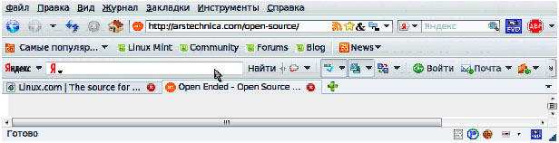
Гиперссылки, находящиеся на странице, помогут перейти к другим Web-страницам. Чтобы открыть Web-страницу, на которую указывает гиперссылка, нужно навести указатель мыши на гиперссылку (при этом указатель мыши примет вид указывающей руки) и нажать левую кнопку мыши. В зависимости от настроек Firefox и свойств ссылки, Web-страница откроется в новом окне или новой вкладке.
Если при этом нажать правую кнопку мыши, появится контекстное меню, в котором можно будет выбрать командуОткрыть в новом окне или Открыть в новойвкладке. Нажатие на колесико мыши приведет к открытию новой страницы в новой вкладке.
Если возникает необходимость перейти на страницу, которая уже была просмотрена в течение текущего сеанса работы с браузером, можно воспользоваться кнопками Панели навигации. Кнопка Назад позволяет перейти на предыдущую просмотренную Web-страницу. Это кнопку можно нажимать несколько раз или воспользоваться для перехода на более раннюю страницу раскрывающимся списком, который откроется, если нажать на кнопку с черным треугольником справа от кнопки Назад. Аналогично работает кнопка Вперед, перемещая пользователя вперед по истории переходов по гиперссылкам. Кнопка Домой загрузит домашнюю страницу — ту страницу, которая открывается при запуске браузера.
Если текста на странице много, с помощью команды Правка →Найти на этой странице можно включить панель поиска в нижней части окна Firefox. В поле Найти нужно ввести ключевое слово или часть слова. Первое найденное с начала страницы вхождение введенного буквосочетания будет подсвечено в тексте Web-страницы. Перейти к следующему вхождению можно с помощью кнопки Следующее, а вернуться к предыдущему — с помощью кнопки Предыдущее. Для того чтобы увидеть все вхождения, воспользуйтесь кнопкой Подсветить все. Опция С учетом регистра позволит найти, например, слово, написанное с заглавной буквы или аббревиатуру.

Задание 2. Сохранение файлов
Можно сохранить Web-страницу на свой жесткий диск. Такие страницы могут быть просмотрены с помощью браузера без подключения к Internet, в автономном режиме. Сохранить Web-страницу можно с помощью команды Файл → Сохранить как. Эта команда сохраняет файл в папку, которая указана в настройках Firefox или открывает окно обзора файловой системы. Здесь можно выбрать место сохранения файла, последовательно открывая существующие папки или создав новую, при помощи кнопки Создать папку.
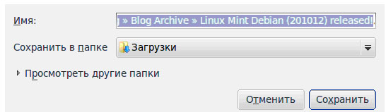
Закрепить место сохранения файлов можно в диалоговом окне Настройки, которое открывается с помощью команды Сервис → Настройки.

Необходимо также выбрать способ сохранения:
• Web-страница, полностью — сохранятся два объекта: Web-страница и папка, в которой находятся элементы оформления страницы;
• Web-страница, только HTML — сохраняется только файл Web-страницы, без картинок;
• только текст — сохранится только текст в текстовом формате.
Сохранить рисунок с Web-страницы в виде отдельного файла можно с помощью контекстного меню:
• навести на рисунок указатель мыши,
• открыть контекстное меню (щелчок правой кнопкой мыши),
• выбрать Сохранить рисунок как, и указать место сохранения графического файла.
Если место сохранения документов не указано в настройках браузера, то первоначально Firefox предлагает сохранить изображение в папку пользователя. Ее название зависит от имени пользователя, которое было указано при создании профиля, по умолчанию она называется user. Если было выбрано другое место сохранения, то программа запоминает его и при сохранении следующего рисунка предлагает сохранить изображение в ту же папку. Если вы хотите вернуться к сохранению рисунков в папку user, выберите ее в поле Места окна Сохранить как.
Команда Инструменты → Загрузки открывает окно Загрузки в котором отображаются файлы, сохраненные при помощи браузера.
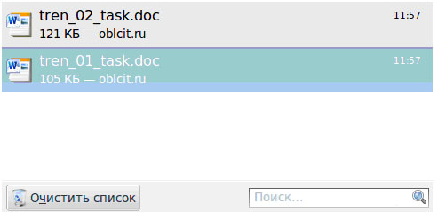
Нужный файл можно открыть из окна загрузок, нажав на ссылку Открыть рядом с именем файла. Пользователь может удалить часть ссылок из списка загрузок при помощи ссылки Удалить напротив имени файла или очистить весь список, нажав на кнопку Очистить. Окно загрузок можно открыть также с помощью команды Инструменты → Загрузки.
Настройка параметров настройки MozillaFirefox производится в меню Инструменты – Настройки.
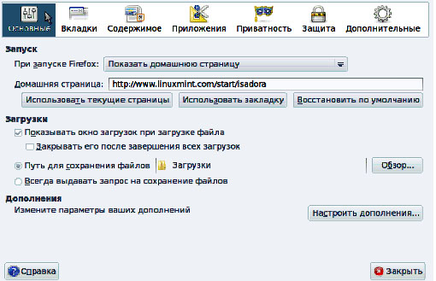

Кодировка
Иногда после загрузки страницы вы видите не совсем понятный текст – на первый взгляд русские буквы, но прочитать невозможно. В таком случае необходимо поменять кодировку страницы. Существует несколько способов кодирования русских (и других) букв алфавита: Cyrillic (Windows), Cyrillic (KOI8-R), Cyrillic (KOI8-U) и т.д. Весь список можно посмотреть в меню Вид – Кодировка – Дополнительные.

Подбор доменного имени
Если вам необходимо найти информацию о погоде, то самое простое что можно сделать, набрать в адресной строке браузера: www.pogoda.ru. Аналогично, если вы хотите посетить сайт компании Microsoft, то искать его надо на сервере www.microsoft.com. Для поиска рефератов можно сначала зайти на сайт www.referat.ru и т.д.
Использование этого способа позволяет существенно сократить время поиска. Кроме того, при подобном способе поиска можно установить соединение с сервером, который не зарегистрирован ни в одной поисковой системе.

Задание 3. Поисковые службы Интернета

Индексированныепоисковые каталоги
Поисковые каталоги устроены по принципу библиотечных тематических. Тематические каталоги первого уровня определяют наиболее популярные широкие темы, такие как «Спорт», «Развлечения», «Работа», Магазины». Каждая запись – это гиперссылка. Переход по ней приводит к более подробному списку тем. Продолжая переходить по ссылкам, пользователь доходит до конкретных Web-страниц.

Откройте перечисленные каталоги, выберите понравившуюся Вам Тему.

Онлайновыеэнциклопедическиесправочники
В ряде случаев бывает необходимо найти толкование определенного слова, его смысл. В таком случае можно обратиться к онлайновым энциклопедиям. Одной из наиболее крупных является ресурс «Яндекс» (http:\\ encycl.yandex.ru).
В последнее время все более популярна становится сетевая энциклопедия Wikipedia(www.wikipedia.com), которую может редактировать любой желающий. В энциклопедии около 500 тыс статей на английском языке.
Используя данный справочник найдите определения (информационные технологии, компьютерные сети, Интернет)

Поисковыемашины
Основной принцип работы поисковой системы заключается в поиске Web-страниц по ключевым словам. Пользователь описывает искомый ресурс с помощью ключевых слов, после чего дает задание на поиск.

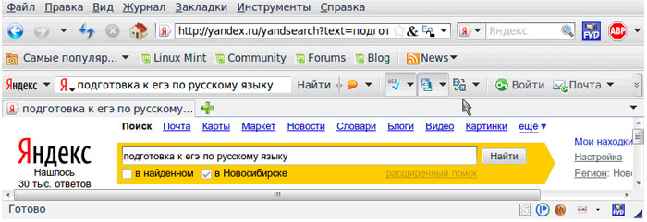

Наиболее популярные поисковые русскоязычные системы сегодня www.yandex.ru, www.google.ru, www.rambler.ru. Используя перечисленные системы найдите понятие Всемирная паутина

Контрольные вопросы

- Принципы навигации в Интернете?
- Что такое домашняя страница?
- Принцип работы поисковой системы?
- Как сохранить Web-страницу на свой жесткий диск?

Литература:
- Богатюк, В. А. Оператор ЭВМ [Текст] : учеб.пособие для НПО / В. А. Богатюк, Л. Н. Кунгурцева. – 5-е изд., стер. – М. : Академия, 2013. – 288 с.
- Соболь, Б. В. Информатика : учебник / Б. В. Соболь. – Ростов н/Д : Феникс, 2017. - 323 с.

Практическая работа №2

«Поиск и скачивание видео файлов»
Цель работы – отработать навыки поиска и скачивания видеофайлов.

Для выполнения работы необходимо знать:
- принцип работы в сети-Интернет;
- основные способы поиска и загрузки видеофайлов.

Для выполнения работы необходимо уметь:
- находить и использовать необходимую информацию средствами сети-Интернет.

Выполнение данной практической работы способствует формированию профессиональной компетенции ПК 2.2. Управлять размещением цифровой информации на дисках персонального компьютера, а также дисковых хранилищах локальной и глобальной компьютерной сети.

Краткая теория и методические рекомендации

Цифровое видео – совокупность технологий записи, обработки, передачи и хранения изображения и звука цифрового телевидения. Основное отличие от аналогового видео заключается в том, что видеосигнал и звук кодируются и передаются не в исходном виде, а после аналогово-цифрового преобразования в потоки видео- и звукоданных. В большинстве случаев цифровое видео подвергается компрессии для уменьшения объёма данных, предназначенных для передачи и хранения. Цифровое видео может распространяться на различных видеоносителях, посредством цифровых интерфейсов в виде потока или файлов.
Основным источником видеофайлов с 2015 года считается популярный сайт YouTube. Для того чтобы скачать видео с любой страницы этого сайта необходимо ввести в адресную строку между «www.» и «youtube.com/» 2 буквы «SS» и следовать инструкциям на странице.

Порядок выполнения работы и форма отчетности

Задание 1: Найти в сети Интернет 2 видео на темы:
1. Архивация Windows;
2. Восстановление Windows после сбоя.
Задание 2: Скачать видеоматериал и переместить его в свою папку.
Задание 3: Изучить принципы архивации и восстановления Windows, составить конспект в тетради.

Контрольные вопросы
- Назовите порядок архивации Windows.
- Как восстановить систему после сбоя?
- По какому принципу происходит восстановление?

Литература:
- Мировые информационные ресурсы. Интернет : практикум для НПО / под общ.ред. П. В. Самосонова. – М. : КНОРУС, 2017. – 323 с.
- Рева, О. Н. Современный web-дизайн. Рисуем сайт, который продается : [учебное пособие для НПО] / О. Н. Рева. – М. : Вильямс, 2017. – 389 с.

Практическая работа № 3

«Настройка антивирусных программ»

Цель работы – отработать навыки использования антивирусных программ.

Для выполнения работы необходимо знать:
– принципы организации антивирусных программ;
– перечень платных и бесплатных антивирусов;
– технические характеристики программ и системы.

Для выполнения работы необходимо уметь:
– выполнять настройку антивирусных компонентов.

Выполнение данной практической работы способствует формированию профессиональной компетенции ПК 2.2. Управлять размещением цифровой информации на дисках персонального компьютера, а также дисковых хранилищах локальной и глобальной компьютерной сети.

Краткая теория и методические рекомендации

Антивирусная программа (антивирус) – любая программа для обнаружения компьютерных вирусов, а также нежелательных (считающихся вредоносными) программ вообще и восстановления зараженных (модифицированных) такими программами файлов, а также для профилактики – предотвращения заражения (модификации) файлов или операционной системы вредоносным кодом.
Компьютерным вирусом называется специально написанная программа, способная самопроизвольно присоединяться к другим программам, создавать свои копии и внедрять их в файлы, системные области компьютера и в вычислительные сети с целью нарушения работы программ, порчи файлов и каталогов, создания всевозможных помех в работе на компьютере. В зависимости от среды обитания вирусы можно разделить на сетевые, файловые, загрузочные, файлово-загрузочные, макровирусы и троянские программы.
Для обнаружения, удаления и защиты от компьютерных вирусов разработано несколько видов специальных программ, которые позволяют обнаруживать и уничтожать вирусы. Такие программы называются антивирусными. Различают следующие виды антивирусных программ:
– программы-детекторы;
– программы-доктора, или фаги;
– программы-ревизоры;
– программы-фильтры;
– программы-вакцины, или иммунизаторы.

Порядок выполнения работы и форма отчетности
Задание 1: заполнить таблицу сравнения антивирусных программ в соответствии с информацией в сети Интернет (табл. 1).

Таблица 1
Сравнительная характеристика антивирусных программ

Критерий оценивания | Название антивируса
Общие характеристики
Стоимость лицензии (1 год)
Популярность среди конкурентов (число загрузок)
Вид ОС
Возможность установки на мобильное устройство
Объем занимаемой памяти на ПК
Год последнего обновления
Контроль программного обеспечения
Возможность регулярного сканирования
Мониторинг и ограничение активности программ
Возможность удаления зараженных файлов без помещения в карантин
Web-контроль
Фильтрация ссылок
Фильтрация содержимого файлов загрузки
Фильтрация содержания электронной рассылки
Блокировка «опасных» страниц

Контрольные вопросы:
- Дайте определение понятию «Антивирус»
- Назовите основные требования к современным антивирусным программам.
- Какой антивирус считается самым полярным среди пользователей и почему?

Литература:
- Богатюк, В. А. Оператор ЭВМ [Текст] : учеб.пособие для НПО / В. А. Богатюк, Л. Н. Кунгурцева. – 5-е изд., стер. – М. : Академия, 2013. – 288 с.
- Соболь, Б. В. Информатика : учебник / Б. В. Соболь. – Ростов н/Д : Феникс, 2017. - 323 с.

Практическая работа № 4

«Работа с портативными антивирусными программами»

Цель работы – отработать навыки использования антивирусных программ.

Для выполнения работы необходимо знать:
– принципы организации антивирусных программ;
– перечень платных и бесплатных антивирусов;
– технические характеристики программ и системы.

Для выполнения работы необходимо уметь:
– выполнять настройку антивирусных компонентов.

Выполнение данной практической работы способствует формированию профессиональной компетенции ПК 2.2. Управлять размещением цифровой информации на дисках персонального компьютера, а также дисковых хранилищах локальной и глобальной компьютерной сети.

Краткая теория и методические рекомендации
Защита ПК от вредоносного ПО – первостепенная задача каждого пользователя. На памятке (рис.1) вам приведены примеры ваших действий в случае возникновения опасной ситуации.
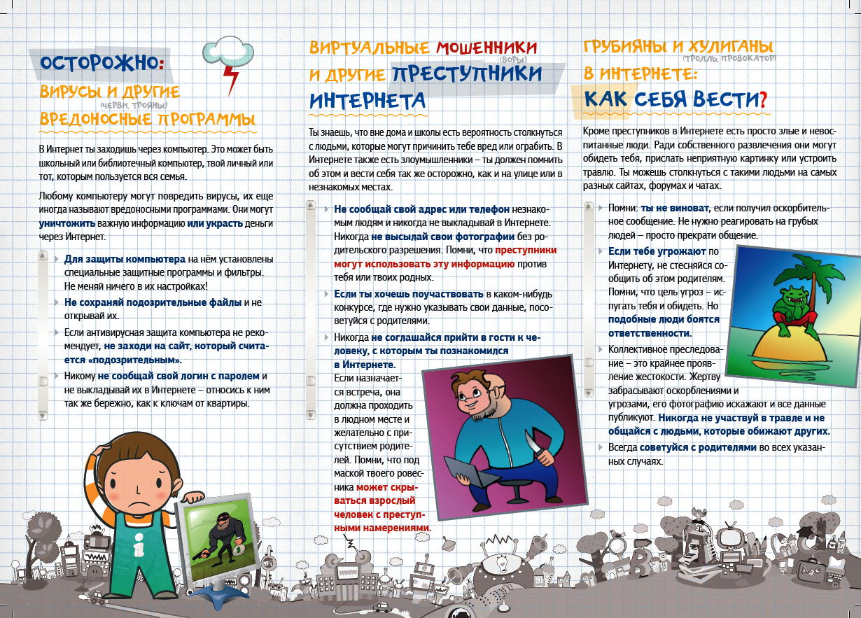
Рис. 1. Памятка действий при заражении ПК

Порядок выполнения работы и форма отчетности:

Задание 1: Выполнить антивирусную проверку ПК 3-мя антивирусами (платный или бесплатный контент) и оформить скриншоты с описанием в мультимедийную презентацию.
Обязательные элементы в презентации:
- заголовки;
- иллюстрации и пояснения к ним с помощью выносок;
- описание и выводы;
- таблицы (диаграммы по результатам проверки);
- гиперссылки.

Контрольные вопросы:
- Назовите основные функции антивирусной проверки.
- Каким образом происходит «удаление» вирусов?
- Назовите наиболее оптимальные виды проверок и объясните почему.

Литература:
- Богатюк, В. А. Оператор ЭВМ [Текст] : учеб.пособие для НПО / В. А. Богатюк, Л. Н. Кунгурцева. – 5-е изд., стер. – М. : Академия, 2013. – 288 с.
- Соболь, Б. В. Информатика : учебник / Б. В. Соболь. – Ростов н/Д : Феникс, 2009. - 323 с.
- Угринович, Н. Д. Информатика и информационные технологии : учебник для 10-11 классов / Н. Д. Угринович. – 4-е изд. – М. : БИНОМ : Лаборатория знаний, 2008. – 231 с.

Практическая работа № 5

«Создание архивированных файлов и работа с ними»

Цель работы: отработать навыки обработки информации в процессе архивирования данных.

Для выполнения работы необходимо знать:
– сущность и виды процесса архивации;
– оптимальные методы сжатия информации.

Для выполнения работы необходимо уметь:
– выполнять архивирование данных;
– работать с компонентом Microsoft для заполнения данных.

Выполнение данной практической работы способствует формированию профессиональной компетенции ПК 2.1. Формировать медиатеки для структурированного хранения и каталогизации цифровой информации.

Краткая теория и методические рекомендации

Архив – сжатый (упакованный) файл. Содержит оглавление, позволяющее узнать, какие файлы содержатся в архиве. В оглавлении архива для каждого содержащегося в нем файла хранится следующая информация:
  - 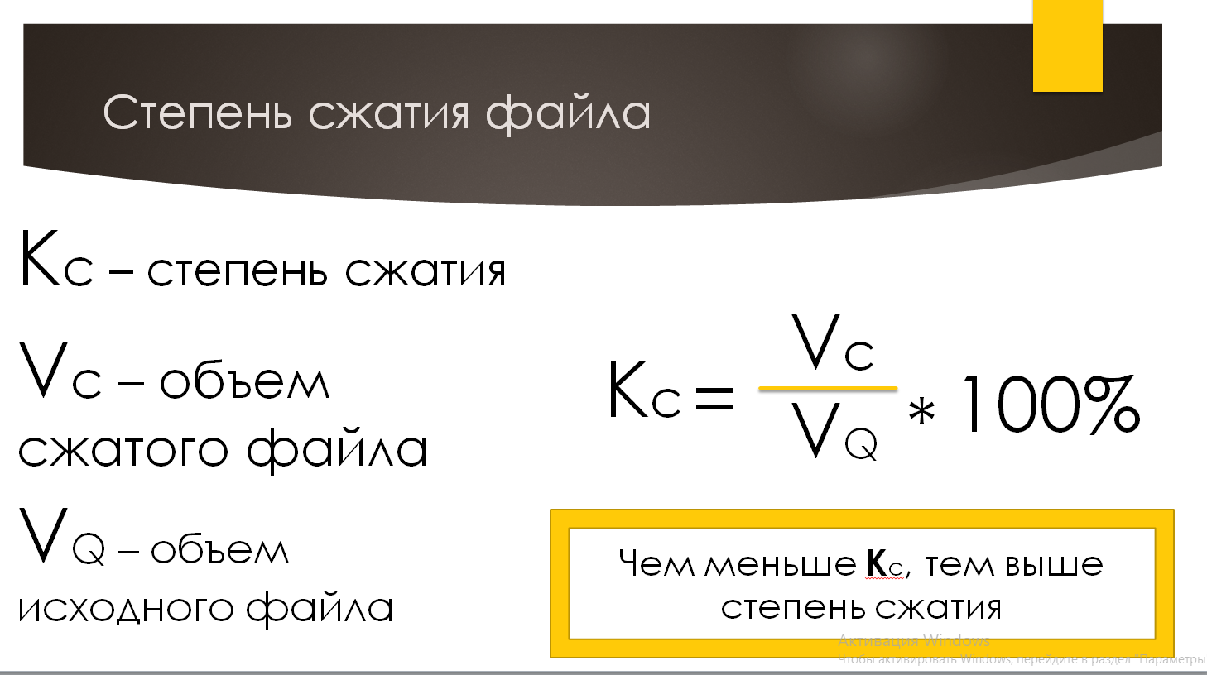имя файла;
  - сведения о каталоге, в котором содержится файл;
  - дата и время последней модификации файла;
  - размер файла на диске и в архиве;
  - код циклического контроля для каждого файла, используемый для проверки целостности архива.
Архивация - процесс записи файла в архивный файл (упаковка, сжатие).

Порядок выполнения работы и форма отчетности.

Задание 1: Начертите в тетради таблицу 1.

Таблица 1
Архивирование данных
Вид информации | Формат архивации |  |  |  | Размер исходных файлов
Вид информации | Zip |  | Rar |  | Размер исходных файлов
Вид информации | Обычн. | Максим. | Обычн. | Максим. | Размер исходных файлов
Текстовые файлы:
1. Документ1.doc
2. Документ2.doc
3. Документ3.doc
Документ 1, Документ 2, Документ3.
Графические файлы:
1. Рисунок 1.jpg
2. Рисунок 2.jpg
3. Рисунок 3.bmp
4. Рисунок 1, Рисунок 2, Рисунок 3.
Процент сжатия текстовой информации (для всех файлов)
Процент сжатия графической информации (для всех файлов)
Процент сжатия всей информации

Задание 2: Создать папку на рабочем столе с названием «Материалы для пр. 4». Найти в сети Интернет и сохранить к себе на рабочий стол изображения по характеристикам:
- Рисунок 1 – Формат JPEG, разрешение не менее 4795 × 3176.
- Рисунок 2 – Формат JPEG, разрешение не более 940 × 627.
- Рисунок 3 – Формат BMP, разрешение любое.

Задание 3: В папке «Материалы на пр.4» Создать 3 документа формата DOC с размерами готовых файлов:
- Документ 1 (содержит заголовок и картинки) – от 1 МБ.
- Документ 2 (содержит только текст) – от 35 Кб.
- Документ 3 (содержит таблицы, диаграммы, текст) – от 160 Кб.

Задание 4: Выполнить архивацию файлов и заполнить таблицу по формуле расчета коэффициента сжатия.
Задание 5: Отправить в свою папку архив «Фамилия_группа» со всеми исходными и готовыми материалами, рассортированную по отдельным папкам (т.е., отдельная папка с текстовыми документами, отдельная для изображений, архивов и тд.).

Контрольные вопросы:
- Что такое архив?
- Назовите методы сжатия.
- Какой метод считается наиболее оптимальным и почему?

Литература:
- Богатюк, В. А. Оператор ЭВМ [Текст] : учеб.пособие для НПО / В. А. Богатюк, Л. Н. Кунгурцева. – 5-е изд., стер. – М. : Академия, 2013. – 288 с.
- Соболь, Б. В. Информатика : учебник / Б. В. Соболь. – Ростов н/Д : Феникс, 2009. - 323 с.
- Угринович, Н. Д. Информатика и информационные технологии : учебник для 10-11 классов / Н. Д. Угринович. – 4-е изд. – М. : БИНОМ : Лаборатория знаний, 2008. – 231 с.

Практическая работа №6

«Работа с форматами pdf и djvu»

Цель работы:отработать навыки обработки информации в процессе конвертации текстовых и графических данных.

Для выполнения работы необходимо знать:
– сущность и принципы работы конверторов;
– основные программы для выполнения конвертации данных.

Для выполнения работы необходимо уметь:
–форматировать документ для дальнейшей обработки;
– производить поиск информации в сети-Интернет;
– выполнять конвертацию данных.

Выполнение данной практической работы способствует формированию профессиональной компетенции ПК 2.2. Управлять размещением цифровой информации на дисках персонального компьютера, а также дисковых хранилищах локальной и глобальной компьютерной сети.

Краткая теория и методические рекомендации

Конвертация данных – преобразование данных из одного формата в другой. Обычно с сохранением основного логически-структурного содержания информации. В сфере компьютерных технологий есть множество вариантов представления данных.
Конвертация данных может происходить как при операциях с файлами (операции файл->файл), так и при импорте или экспорте данных, или при операциях с использованием конвейеров.

Порядок выполнения работы и форма отчетности

Задание:конвертировать поэму «Евгений Онегин» А.С. Пушкина.
- Найдите текст поэмы в сети-Интернет и скопируйте его в новый документ Word.
- Добавьте иллюстрации (не менее 8 из книг).
- Оформите поэму, используя оригинальные гарнитуры шрифтов, рамки, элементы для заглавия и дополнительные рисунки, клипарты и векторы.
- С помощью функции «Файл» –> «Сохранить как Pdf» конвертируйте документ из формата doc в формат pdf.
- С помощью онлайн-конверторов переформатируйте полученный pdf-фаил в:
  - отдельные картинки формата JPG.
  - в презентацию формата PPT
  - документ программы Excel.
- Защитите паролем свой pdf-фаил с помощью онлайн-конвертора Smallpdf.
- Добавьте полученные файлы в архив и отправьте в свою папку «ПОЭМА_Фамилия_группа» со всеми исходными и готовыми материалами.

Контрольные вопросы:
- Сущность понятия «конвертация данных».
- Назовите 3 основных вида конвертации и принципы их работы.

Литература:
- Богатюк, В. А. Оператор ЭВМ [Текст] : учеб.пособие для НПО / В. А. Богатюк, Л. Н. Кунгурцева. – 5-е изд., стер. – М. : Академия, 2013. – 288 с.
- Соболь, Б. В. Информатика : учебник / Б. В. Соболь. – Ростов н/Д : Феникс, 2017. - 323 с.
- Угринович, Н. Д. Информатика и информационные технологии : учебник для 10-11 классов / Н. Д. Угринович. – 4-е изд. – М. : БИНОМ : Лаборатория знаний, 2015. – 231 с.

Практическая работа №7

«Изучение принципов восстановления данных при аппаратных неисправностей жестких дисков»

Цель работы: изучить принципы восстановления данных при аппаратных неисправностях жесткого диска.

Для выполнения работы необходимо знать:
– сущность и принципы восстановления данных;
– виды процедур по восстановлению данных;
– структуру хранения и обработки файлов на жестком диске.

Для выполнения работы необходимо уметь:
– проводить анализ заполняемости жесткого диска компьютера;
– выполнять процедуру восстановления данных с помощью вспомогательных утилит.

Выполнение данной практической работы способствует формированию профессиональной компетенции ПК 2.3. Тиражировать мультимедиа контент на различных съемных носителях информации.

Краткая теория, методические рекомендации

Восстановление данных – это процедура извлечения информации с запоминающего устройства в случае, когда она не может быть прочитана обычным способом.
Восстановление может осуществляться с любого компьютерного носителя, включая CD, DVD, жёсткие диски, флеш-память и др.
Программно-аппаратный способ – это восстановление данных при механических повреждениях накопителя.
Программно-аппаратный способ требуется при физическом повреждении накопителя. Здесь необходимо заострить внимание на типе накопителя: гибкий ли это магнитный диск (НГМД), жёсткий магнитный диск(НЖМД), флеш (накопитель NAND-Flash) или CD/DVD/BD.

Порядок выполнения работы и форма отчетности
Задание 1. С помощью данных из сети-интернет изучить способы восстановления данных при аппаратных неисправностях жесткого диска.
Задание 2. Составить конспект в тетради, привести примеры восстановления данных.

Контрольные вопросы:
- Дайте определение «восстановление данных».
- Перечислить и раскрыть сущность основных принципов восстановления информации.

Литература:
- Богатюк, В. А. Оператор ЭВМ [Текст] : учеб.пособие для НПО / В. А. Богатюк, Л. Н. Кунгурцева. – 5-е изд., стер. – М. : Академия, 2013. – 288 с.
- Соболь, Б. В. Информатика : учебник / Б. В. Соболь. – Ростов н/Д : Феникс, 2017. - 323 с.
- Угринович, Н. Д. Информатика и информационные технологии : учебник для 10-11 классов / Н. Д. Угринович. – 4-е изд. – М. : БИНОМ : Лаборатория знаний, 2015. – 231 с.

Практическая работа №8

«Изучение принципов восстановления данных при логических ошибках диска»

Цель работы: изучить принципы восстановления данных при логических ошибках жесткого диска.

Для выполнения работы необходимо знать:
– сущность и принципы восстановления данных;
– виды процедур по восстановлению данных;
– структуру хранения и обработки файлов на жестком диске.

Для выполнения работы необходимо уметь:
– проводить анализ заполняемости жесткого диска компьютера;
– выполнять процедуру восстановления данных с помощью вспомогательных утилит.

Выполнение данной практической работы способствует формированию профессиональной компетенции ПК 2.3. Тиражировать мультимедиа контент на различных съемных носителях информации.

Краткая теория, методические рекомендации

Способы восстановления данных с помощью вспомогательных утилит:
1. Программный способ – это восстановление данных без физического вмешательства в устройство накопителя, а также в функционирование микропрограммы и структуру модулей служебной информации.
Данный способ применяется в случаях, когда сохранена работоспособность самого накопителя, но по той или иной причине доступ к данным, хранящимся на нём, утрачен. Причиной этого может стать форматирование логических дисков, неудачное изменение логической геометрии накопителя, удаление информации, частичное, либо полное разрушение файловой системы, как информации о структуре размещения данных на накопителе. Зачастую в перечисленных случаях удаётся восстановить большую часть данных, однако встречаются случаи, когда восстановление утраченных данных невозможно (частным случаем можно считать перезапись данных). Для автоматизации процесса восстановления написано множество программ, в том числе и бесплатных.
2. Восстановление структуры файловой системы – восстановление пути к файлам и их сигнатуры средствами инвентаризации и восстановления файловой таблицы.
В случае форматирования логического диска или раздела, структура и атрибуты данных не нарушаются, но изменяется либо инвентаризируется(приводится в начальное состояние) информация о расположении данных на данном накопителе.
При быстром форматировании обновляется малая часть файловой таблицы, часть служебных записей остается, необходимо лишь интерпретировать ее и прочитать данные в нужном порядке.
Полное форматирование может обновить всю файловую таблицу, поэтому восстановление структуры файлов и папок не всегда возможно. Для восстановления данных без информации о структуре можно использовать восстановление файлов по сигнатурам.
Если произошло повреждение файловой системы в результате программного сбоя или неисправности носителя, программы для восстановления данных могут восстановить часть информации, зависящую от объема повреждений.

3. Восстановление удаленных данных – процесс восстановления удаленных данных до полного замещения их на диске. После использования программ «Шредеров» восстановление невозможно.
При удалении данных, на самом деле, данные физически остаются на накопителе, однако в файловой системе более не отображаются, а место на носителе, где они располагаются, помечается как свободное и готовое к записи новой информации. В данном случае атрибуты файлов изменяются. В случае записи в данный раздел или логический диск может произойти частичное или полное замещение данных, помеченных, как удаленные.
Подобные файлы можно легко прочитать и восстановить со всеми атрибутами и информацией о расположении, прочитав служебные записи файловой системы. Существуют как программы только для восстановления удаленных данных, так и комплексные решения, где восстановление удаленных данных – лишь одна из функций.
4. Восстановление по сигнатурам – это восстановление однотипных данных, сигнатуру которых сканирует специальное ПО.
В случае, когда реконструкция файловой системы невозможна в силу каких-либо причин, некоторые файлы все еще можно восстановить, используя восстановление по сигнатурам. При данном типе восстановления происходит посекторное сканирование накопителя на предмет наличия известных сигнатур файлов.
По результатам сканирования выдается, чаще всего, список файлов, отсортированных по типу. Информация о расположении файлов не восстанавливается.
Данный тип восстановления хорошо применять для восстановления фотографий с карт памяти, так как данные на карте однотипные и записываются, в общем случае, строго последовательно, без фрагментации.

Порядок выполнения работы и форма отчетности
Задание 1. С помощью данных из сети-интернет изучить способы восстановления данных при логических ошибках жесткого диска.
Задание 2. Составить конспект в тетради, привести примеры восстановления данных.

Контрольные вопросы:
- Дайте определение «восстановление данных».
- Перечислить и раскрыть сущность основных принципов восстановления информации.

Литература:
- Богатюк, В. А. Оператор ЭВМ [Текст] : учеб.пособие для НПО / В. А. Богатюк, Л. Н. Кунгурцева. – 5-е изд., стер. – М. : Академия, 2013. – 288 с.
- Соболь, Б. В. Информатика : учебник / Б. В. Соболь. – Ростов н/Д : Феникс, 2017. - 323 с.
- Угринович, Н. Д. Информатика и информационные технологии : учебник для 10-11 классов / Н. Д. Угринович. – 4-е изд. – М. : БИНОМ : Лаборатория знаний, 2015. – 231 с.

Практическая работа №9

«Изучение принципов работы RAID–массивов и восстановление информации»

Цель работы: изучить принципы восстановления данных и работы RAID-массивов.

Для выполнения работы необходимо знать:
– сущность и принципы восстановления данных;
– виды процедур по восстановлению данных;
– структуру хранения и обработки файлов на жестком диске.

Для выполнения работы необходимо уметь:
– проводить анализ заполняемости жесткого диска компьютера;
– выполнять процедуру восстановления данных с помощью вспомогательных утилит.

Выполнение данной практической работы способствует формированию профессиональной компетенции ПК 2.3. Тиражировать мультимедиа контент на различных съемных носителях информации.

Краткая теория, методические рекомендации
RAID – это дисковый массив (т.е. комплекс или, если хотите, связка) из нескольких устройств, - жестких дисков. Как я и говорил выше, этот массив служит для повышения надёжности хранения данных и/или для повышения скорости чтения/записи информации (или и то и другое).
Собственно, то чем именно занимается оная связка из дисков, т.е ускорением работы или повышением безопасности данных, - зависит от Вас, а точнее, от выбора текущей конфигурации рейда(ов). Разные типы этих конфигураций как раз и отмечаются разными номерами: 1, 2, 3, 4 и, соответственно, выполняют разные функции.
Данный тип восстановления хорошо применять для восстановления фотографий с карт памяти, так как данные на карте однотипные и записываются, в общем случае, строго последовательно, без фрагментации.

Порядок выполнения работы и форма отчетности
Задание 1. С помощью данных из сети-интернет изучить способы восстановления данных с RAID-массивом.
Задание 2. Составить конспект в тетради, привести примеры восстановления данных.

Контрольные вопросы:
- Дайте определение «восстановление данных».
- Перечислить и раскрыть сущность основных принципов восстановления информации.

Литература:
- Богатюк, В. А. Оператор ЭВМ [Текст] : учеб.пособие для НПО / В. А. Богатюк, Л. Н. Кунгурцева. – 5-е изд., стер. – М. : Академия, 2013. – 288 с.
- Соболь, Б. В. Информатика : учебник / Б. В. Соболь. – Ростов н/Д : Феникс, 2009. - 323 с.

Практическая работа №10

«Изучение принципов восстановления данных с Flash-носителей»

Цель работы: изучить принципы восстановления данных с Flash-носителей.

Для выполнения работы необходимо знать:
– сущность и принципы восстановления данных;
– виды процедур по восстановлению данных;
– структуру хранения и обработки файлов на жестком диске.

Для выполнения работы необходимо уметь:
– проводить анализ заполняемости жесткого диска компьютера;
– выполнять процедуру восстановления данных с помощью вспомогательных утилит.

Выполнение данной практической работы способствует формированию профессиональной компетенции ПК 2.3. Тиражировать мультимедиа контент на различных съемных носителях информации.

Краткая теория, методические рекомендации
USB FlashDrive (флешка или флэшка) – это носитель информации, использующий флеш-память для хранения данных и подключаемый к компьютеру или иному устройству через разъём USB. Обычно съёмные и перезаписываемые. Основное назначение хранение, перенос и обмен данными, резервное копирование, загрузка операционных систем.
Объем накопителя – количество информации, которую возможно записать на флэшку, напрямую зависит от объема памяти.
В настоящее время объем варьируется от 1 Гб или меньше до нескольких десятков Гб. Чем выше скорость записи, тем быстрее вы сможете перенести информацию на флэшку. Высокая скорость особенно важна, если вы будете часто записывать большой объем данных. Современные модели обеспечивают скорость записи 3-10 Мб/с, а самые «быстрые» из них - до 20-30 Мб/с. Чем выше скорость записи, тем быстрее вы сможете перенести информацию с флэшки на компьютер. Высокая скорость особенно важна, если вы будете часто записывать большой объем данных. Современные модели обеспечивают скорость чтения 10-20 Мб/с, а самые «быстрые» из них - до 30-35 Мб/с.

Порядок выполнения работы и форма отчетности
Задание 1. С помощью данных из сети-интернет изучить способы восстановления данных с Flash-носителя.
Задание 2. Составить конспект в тетради, привести примеры восстановления данных.

Контрольные вопросы:
- Дайте определение «восстановление данных».
- Перечислить и раскрыть сущность основных принципов восстановления информации.

Литература:
- Богатюк, В. А. Оператор ЭВМ [Текст] : учеб.пособие для НПО / В. А. Богатюк, Л. Н. Кунгурцева. – 5-е изд., стер. – М. : Академия, 2013. – 288 с.

Практическая работа №11

«Изучение принципов восстановления данных с лазерных дисков»

Цель работы: изучить принципы восстановления данных с лазерных дисков.

Для выполнения работы необходимо знать:
– сущность и принципы восстановления данных;
– виды процедур по восстановлению данных;
– структуру хранения и обработки файлов на жестком диске.

Для выполнения работы необходимо уметь:
– проводить анализ заполняемости жесткого диска компьютера;
– выполнять процедуру восстановления данных с помощью вспомогательных утилит.

Выполнение данной практической работы способствует формированию профессиональной компетенции ПК 2.3. Тиражировать мультимедиа контент на различных съемных носителях информации.

Краткая теория, методические рекомендации
Лазерный диск (laserdisk) –диск с серебристой поверхностью, на котором накапливается информация, считываемая лазером. Поверхность диска покрыта круговыми дорожками, состоящими их крохотных углублений, содержащих информацию. При записи информации используется мощный лазерный луч, выжигающий эти углубления. Информация считывается, когда лазерный свет направляется на дорожки при вращении диска. Есть лазерные диски, предназначенные только для чтения или с однократной записью; однако имеются и стираемые диски. Распространенными примерами лазерных дисков являются компактные диски с высококачественной записью музыки и видеодиски. Они используются и для хранения компьютерной информации, в таком случае их обычно называют оптическими дисками (opticaldisks) (магнитный диск (magneticdisk), и для печатания больших банков данных.

Порядок выполнения работы и форма отчетности
Задание 1. С помощью данных из сети-интернет изучить способы восстановления данных с Flash-носителя.
Задание 2. Составить конспект в тетради, привести примеры восстановления данных.

Контрольные вопросы:
- Дайте определение «восстановление данных».
- Перечислить и раскрыть сущность основных принципов восстановления информации.

Литература:
- Богатюк, В. А. Оператор ЭВМ [Текст] : учеб.пособие для НПО / В. А. Богатюк, Л. Н. Кунгурцева. – 5-е изд., стер. – М. : Академия, 2013. – 288 с.
- Соболь, Б. В. Информатика : учебник / Б. В. Соболь. – Ростов н/Д : Феникс, 2017. - 323 с.
- Угринович, Н. Д. Информатика и информационные технологии : учебник для 10-11 классов / Н. Д. Угринович. – 4-е изд. – М. : БИНОМ : Лаборатория знаний, 2015. – 231 с.

Практическая работа №12

«Работа с файловыми системами съемных носителей»

Цель работы: изучить принципы записи информации наFlash-носители.

Для выполнения работы необходимо знать:
– сущность и принципы записи данных;
– виды Flash-носителей.

Для выполнения работы необходимо уметь:
– проводить анализ заполняемости жесткого диска компьютера;
– выполнять процедуру копирования и записи информации на Flash-носители.

Выполнение данной практической работы способствует формированию профессиональной компетенции ПК 2.3. Тиражировать мультимедиа контент на различных съемных носителях информации.

Краткая теория, методические рекомендации
В основе USB флэш-накопителя находиться флэш-память типа NAND и небольшой микроконтроллер со встроенным ROM или RAM. Флэш-память (FlashMemory) относится к классу EEPROM (ElectricallyErasableProgrammableRead-OnlyMemory) - электрически стираемое перепрограммируемое запоминающее устройство ПЗУ или ЭСППЗУ. Основное достоинство этого устройства в том, что оно энергонезависимо, а значит ему не нужно электричество для хранения данных.
Тип ячеек памяти. В рядовых флэшках (USB-Flash-Drive) используют два типа ячеек памяти MLC и SLC. Как правило более дешевые модели USB флэш-накопителей комплектуют MLC (Multi-levelcell - многоуровневые ячейки памяти)ячейками, которые могут выдержать около 10 тысяч циклов. SLC (Single-levelcell - одноуровневые ячейки памяти) ячейками комплектуют более дорогие модели, которые выдерживают до 100000, а то и более циклов записи/стирания. В основе USB-накопителя лежит флэш-память типа NAND или NOR. В свою очередь флэш-память содержит в себе кристалл кремния на котором размещены полевые транзисторы с плавающими и управляющими изолированными затворами.
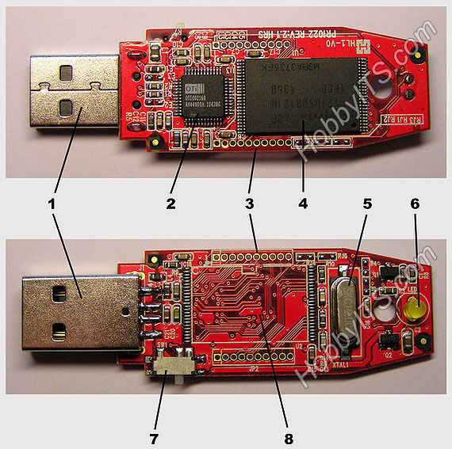
Устройство USB flash довольно компактны, мобильны и дают возможность подключиться к любому компьютеру, который имеет USB-разъем.
Устройство USB Flash накопителя состоит из следующих электронных компонентов:
- Разъем USB.
- Микроконтроллер.
- Контрольные точки.
- Чип (микросхема) флэш-памяти.
- Кварцевый резонатор.
- Светодиод.
- Переключатель (защита от записи).
- Место для микросхемы памяти (дополнительное место).

Порядок выполнения работы и форма отчетности
Задание 1.Самостоятельно изучить способы записи данных на Flash-носители.
Задание 2. Составить схему записи данных.

Контрольные вопросы:
- Дайте определение «Flash-носители».
- Перечислить и раскрыть сущность способов записи данных на Flash-носители.

Литература:
- Богатюк, В. А. Оператор ЭВМ [Текст] : учеб.пособие для НПО / В. А. Богатюк, Л. Н. Кунгурцева. – 5-е изд., стер. – М. : Академия, 2013. – 288 с.
- Соболь, Б. В. Информатика : учебник / Б. В. Соболь. – Ростов н/Д : Феникс, 2017. - 323 с.
- Угринович, Н. Д. Информатика и информационные технологии : учебник для 10-11 классов / Н. Д. Угринович. – 4-е изд. – М. : БИНОМ : Лаборатория знаний, 2015. – 231 с.

Практическая работа №13

«Автозапуск программ. Форматирование Flash-дисков»

Цель работы: отработать навыки работы с Flash-дисками.

Для выполнения работы необходимо знать:
– сущность и принципы записи данных;
– виды Flash-носителей.

Для выполнения работы необходимо уметь:
– проводить анализ заполняемости жесткого диска компьютера;
– выполнять процедуру копирования и записи информации на Flash-носители.

Выполнение данной практической работы способствует формированию профессиональной компетенции ПК 2.3. Тиражировать мультимедиа контент на различных съемных носителях информации.

Краткая теория, методические рекомендации
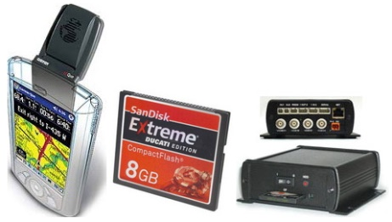
Виды Flash-дисков:
- CompactFlash (CF) - это съёмный носитель с параллельным интерфейсом. Имеют 50-контактный штырьковый разъём и скорость общения до 33 Мб/с и объём до 130 Гб. Популярны в использовании цифровых фотокамер. Поддерживают 2 режима работы:
- PCMCIA - стандарта для карт ввода-вывода
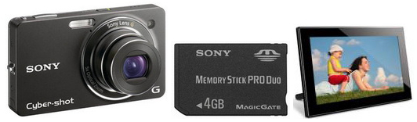
- IDE (АТА) - интерфейс для использования как жесткий диск
- MemoryStickDuo - это карты флеш-памяти имеют последовательный 10-ти контактный интерфейс. Разработаны фирмой Sony и используются в даной продукции
- miniSD - современная карта памяти, предназначены для портативных устройств - мобилки, навигаторы, MP3 плейеры, электронные книги и т.д., которые имеют небольшой размер
- MultiMedia (MMC) - сменный флеш-накопитель, состоит из пластикового корпуса и семи контактов интерфейса, используются лишь шесть, может работать в SPI режиме и MMC (протоколы передачи данных)
MMC - команды могут передаваться одновременно с частотах до 20МГц
SPI - является частью протокола MMC, определяет только разводку, а не весь протокол передачи данных, за счёт этого более дешёвый вариант
- SD - тоже самое, что ММС, но есть отличия:
На две шины передачи данных больше и есть зашита от перезаписи.
- SmartMedia - состоит на микросхемах архитектуры NAND, собирается без пайки на гибкой пластиковой основе и содержит в себе только контакты и микросхему памяти, небольшой объём до 256 МБ. Напряжение питания два: 5В ключ-уголок находится слева, 3В - справа.
- xD-Picture - используется в современных фотоаппаратах Olympus/ Fujifilm. Скорость записи данных - 3 Мб/с, чтение - 5 Мб/с, и объём от 256 МБ до 2 ГБ

Введена классификация скоростных характеристик карт и устройств для работы с ними, так называемый SD SpeedClass.
- SD Class 2 – (скорость записи не менее 2 МБ/с) – 13x
- SD Class 4 – (скорость записи не менее 4 МБ/с) – 26x
- SD Class 6 – (скорость записи не менее 6 МБ/с) – 40x
- SD Class 10 – (скорость записи не менее 10 МБ/с) – 66x
- SD Class 16 – (скорость записи не менее 16 МБ/с) – 106x
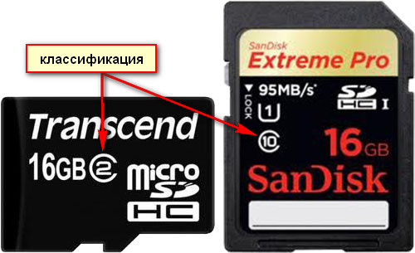

Порядок выполнения работы и форма отчетности
Задание 1.Составьте конспект в тетради по заданной теме.
Задание 2.Используя домашнее оборудование запишите файлы на диск и охарактеризуйте запись по пунктам: скорость записи в зависимости от формата и размера файлов, зависимость файловой системы от размера записи.
Задание 3. Составьте мультимедийную презентацию.

Контрольные вопросы:
- Дайте определение «восстановление данных».
- Перечислить и раскрыть сущность основных принципов восстановления информации.

Литература:
- Богатюк, В. А. Оператор ЭВМ [Текст] : учеб.пособие для НПО / В. А. Богатюк, Л. Н. Кунгурцева. – 5-е изд., стер. – М. : Академия, 2013. – 288 с.
- Соболь, Б. В. Информатика : учебник / Б. В. Соболь. – Ростов н/Д : Феникс, 2015. - 323 с.
- Романовой, Ю. Д. Информатика и информационные технологии : [учебное пособие для НПО] / Ю. Д. Романовой. – М. : Эксмо, 2010. – 323 с.
- Мировые информационные ресурсы. Интернет : практикум для НПО / под общ. ред. П. В. Самосонова. – М. : КНОРУС, 2017. – 323 с.

Практическая работа №14

«Работа с утилитами»

Цель работы: изучить принципы работы с утилитами.

Для выполнения работы необходимо знать:
– сущность и принципы работы базовых утилит;
– виды утилит.

Для выполнения работы необходимо уметь:
– работать со стандартными утилитами семейства Windows.

Выполнение данной практической работы способствует формированию профессиональной компетенции ПК 2.3. Тиражировать мультимедиа контент на различных съемных носителях информации.

Краткая теория, методические рекомендации
Утилита –сервисная программа, облегчающая работу с компьютером или пользование какими-либо другими программами.
Утилиты – это предназначенные для обслуживания и оптимизации работы системы специальные программы-помощники, решающие задачи, с которыми сама оперативная система справиться не в состоянии. Большинство таких приложений предназначено для обслуживания файловой системы и дисков. Некоторые утилиты используются для ведения архивов данных, а специальные антивирусные программы обеспечивают защиту системы от компьютерных вирусов. Первоначально слово "утилита" отождествлялось с простыми маленькими программами. Но сегодняшние утилиты часто занимают десятки мегабайт и по сложности не уступают некоторым офисным пакетам. И выполнять они могут уже не одну-две операции, как раньше, а значительно больше.
Это специальные программы, которые помогают домашнему пользователю упростить работу с персональным компьютером и улучшить в целом качество работы операционной системы. Что имеется в виду? К примеру, вы работаете в интернете без предустановленного антивирусного обеспечения, в этом случае велика вероятность занести вредоносную программу (совсем необязательно это будет вирус) на компьютер и нарушить работу Windows ХР, но если у вас предустановленна утилита OutpostFirewall или аналогичная ей, то вирус будет пойман еще на стадии обмена с компьютерной сетью, он даже не попадет на компьютер пользователя, что не могут сделать обычные антивирусы. На этом ее действие не заканчивается, умная программка будет анализировать входящие почтовые сообщения, блокируя опасные вложения, более того, она удалит баннерную рекламу и всплывающие окна, что существенно повысит скорость работы. Но и это не все: в ней можно будет установить запрет на посещение сайтов нежелательного содержания вашими детьми и использовать прочие полезные функции.
Существуют бесплатные и платные утилиты. Как правило, бесплатные утилиты выложены на сайтах производителей аппаратно-программного обеспечения. Программы от Microsoft доступны только для зарегистрированных пользователей, которые могут скачать дополнительные обновления в виде утилит для защиты операционной системы и многое другое, также есть утилиты для улучшения качества звучания и воспроизведения видеоряда в MPEG-4 или DIVx.

Порядок выполнения работы и форма отчетности
Задание 1. С помощью данных из сети-интернет изучить основные утилиты для оптимизации работы системы Windows 10.
Задание 2.Составить мультимедийную презентацию по видам и характеристикам данных утилит.

Контрольные вопросы:
- Дайте определение «Утилите».
- Перечислить и раскрыть сущность основных утилит Windows и их назначений.

Литература:
- Богатюк, В. А. Оператор ЭВМ [Текст] : учеб.пособие для НПО / В. А. Богатюк, Л. Н. Кунгурцева. – 5-е изд., стер. – М. : Академия, 2013. – 288 с.
- Соболь, Б. В. Информатика : учебник / Б. В. Соболь. – Ростов н/Д : Феникс, 2017. - 323 с.

Практическая работа №15

«Работа с приложениями для защиты данных»

Цель работы: отработать навыки работы в мобильных приложениях для защиты данных.

Для выполнения работы необходимо знать:
– виды и назначения приложений для защиты данных;
– основные категории приложений на Android и IOS.

Для выполнения работы необходимо уметь:
– осуществлять поиск и работу в приложений для защиты данных.

Выполнение данной практической работы способствует формированию профессиональной компетенции ПК 2.1. Формировать медиатеки для структурированного хранения и каталогизации цифровой информации.

Краткая теория, методические рекомендации
Мобильное приложение (англ. «Mobileapp»): – программное обеспечение, предназначенное для работы на смартфонах, планшетах и других мобильных устройствах. Многие мобильные приложения предустановлены на самом устройстве или могут быть загружены на него из онлайновых магазинов приложений, таких как AppStore, BlackBerryAppWorld, Google Play,1mobile market, windowsphonestore,Яндекс.store - и других, бесплатно или за плату.
Первоначально мобильные приложения использовались для быстрой проверки электронной почты, но их высокий спрос привел к расширению их назначений и в других областях, таких как игры для мобильных телефонов и GPS, общение, просмотр видео и пользование интернетом.

Порядок выполнения работы и форма отчетности
Задание 1. С помощью сети-Интернет составить сравнительную характеристику 6-ти мобильных приложений для защиты данных.
Задание 2. Выполнить защиту данных и, указывая скриншоты, предоставить итоги в мультимедийной презентации.

Контрольные вопросы:
- Перечислите основные виды приложений для защиты данных.
- Назовите необходимые данные для качественной защиты устройства.

Литература:
- Курилова А.В. Ввод и обработка цифровой информации. Практикум : учеб. пособие для учреждений нач. проф. Образования / А.В. Курилова, В.О. Оганесян. – М. : Издательский центр «Академия», 2013. – 160 с.
- Остроух А.В. Ввод и обработка цифровой информации : учебник для студ. Учреждений сред. проф. Образования / А.В. Остроух. – Издательский центр «Академия», 2014. – 288 с.

Практическая работа №16

«Управление файлами и папками»

Цель работы: отработать навыки работы с файлами и папками.

Для выполнения работы необходимо знать:
– виды и функции каталогов в системе;
– основные принципы хранения информации на диске.

Для выполнения работы необходимо уметь:
– осуществлять поиск и форматирование файловой системы.

Выполнение данной практической работы способствует формированию профессиональной компетенции ПК 2.1. Формировать медиатеки для структурированного хранения и каталогизации цифровой информации.

Краткая теория, методические рекомендации
Файл (англ. file) – именованная область данных на носителе информации. Работа с файлами реализуется средствами операционных систем. Многие операционные системы приравнивают к файлам и обрабатывают сходным образом и другие ресурсы:
- области данных (необязательно на диске);
- устройства – как физические, например, порты или принтеры, так и виртуальные (/dev/null, /dev/random, /dev/urandom);
- потоки данных (именованный канал);
- сетевые ресурсы, сокеты;
- прочие объекты операционной системы.
Папка (каталог) – это область на диске в которой хранятся файлы и другие папки (точнее их имена).

Порядок выполнения работы и форма отчетности
Задание 1. Создайте корневой каталог-ребус.
Для выполнения данного задания найдите в сети-Интернет 5 загадок. По принципу загадки постройте систему из файлов и папок так, чтобы пользователь, отгадывая загадки, перемещался в корень каталога.
Задание 2. Заархивируйте итоговую папку и отправьте преподавателю.

Контрольные вопросы:
- Дайте определение «Каталог», «Файл», «Папка».
- Назовите принцип записи файлов на компьютере.

Литература:
- Курилова А.В. Ввод и обработка цифровой информации. Практикум : учеб. пособие для учреждений нач. проф. Образования / А.В. Курилова, В.О. Оганесян. – М. : Издательский центр «Академия», 2013. – 160 с.
- Остроух А.В. Ввод и обработка цифровой информации : учебник для студ. Учреждений сред. проф. Образования / А.В. Остроух. – Издательский центр «Академия», 2014. – 288 с.

Практическая работа №17

«Работа с онлайн-конструктором по созданию web-страниц»

Цель работы: изучить возможности работы в графических приложениях.

Для выполнения работы необходимо знать:
– виды и назначения графических приложений;
– основные категории графических приложений на Android и IOS.

Для выполнения работы необходимо уметь:
– осуществлять поиск и работу в графических приложений.

Выполнение данной практической работы способствует формированию профессиональной компетенции ПК 2.1. Формировать медиатеки для структурированного хранения и каталогизации цифровой информации.

Краткая теория, методические рекомендации
Графические приложения - это системы для деловой и презентационной графики инженерной графики, художественной графики и анимации, обработки растровых изображений, программы для просмотра серверов сети-Интернет.

Порядок выполнения работы и форма отчетности
Задание 1.Самостоятельно изучить основные виды графических приложений для современных платформ Android и IOS.
Задание 2. Предоставить сравнительную характеристику в виде конспекта в тетради.

Контрольные вопросы:
- Перечислите основные виды графических приложений.
- Назовите наиболее популярные приложения для обработки звука/видео/фотографий.

Литература:
- Курилова А.В. Ввод и обработка цифровой информации. Практикум : учеб. пособие для учреждений нач. проф. Образования / А.В. Курилова, В.О. Оганесян. – М. : Издательский центр «Академия», 2013. – 160 с.
- Остроух А.В. Ввод и обработка цифровой информации : учебник для студ. Учреждений сред. проф. Образования / А.В. Остроух. – Издательский центр «Академия», 2014. – 288 с.

Практическая работа №18

«Оформление web-страницы на платформе онлайн-конструктора»

Практическая работа №19 «Редактирование web-страницы на платформе онлайн-конструктора»

Цель работы: отработать навыки работы в мобильных приложениях.

Для выполнения работы необходимо знать:
– виды и назначения графических приложений;
– основные категории графических приложений на Android и IOS.

Для выполнения работы необходимо уметь:
– осуществлять поиск и работу в графических приложений.

Выполнение данной практической работы способствует формированию профессиональной компетенции ПК 2.1. Формировать медиатеки для структурированного хранения и каталогизации цифровой информации.

Краткая теория, методические рекомендации
Графические приложения - это системы для деловой и презентационной графики инженерной графики, художественной графики и анимации, обработки растровых изображений, программы для просмотра серверов сети-Интернет.

Порядок выполнения работы и форма отчетности
Задание 1. С помощью мобильных редакторов фото обработать 10 фотографий.
Задание 2. Выполнить сравнение функций приложения с помощью таблицы в презентации.

Контрольные вопросы:
- Перечислите основные виды графических приложений.
- Назовите наиболее популярные приложения для обработки звука/видео/фотографий.

Литература:
- Курилова А.В. Ввод и обработка цифровой информации. Практикум : учеб. пособие для учреждений нач. проф. Образования / А.В. Курилова, В.О. Оганесян. – М. : Издательский центр «Академия», 2013. – 160 с.
- Остроух А.В. Ввод и обработка цифровой информации : учебник для студ. Учреждений сред. проф. Образования / А.В. Остроух. – Издательский центр «Академия», 2014. – 288 с.

Практическая работа №20

«Использование приложений для сети Интернет и телефонии»

Цель работы: отработать навыки работы в мобильных приложениях.

Для выполнения работы необходимо знать:
– виды и назначения графических приложений;
– основные категории графических приложений на Android и IOS.

Для выполнения работы необходимо уметь:
– осуществлять поиск и работу в графических приложений.

Выполнение данной практической работы способствует формированию профессиональной компетенции ПК 2.1. Формировать медиатеки для структурированного хранения и каталогизации цифровой информации.

Краткая теория, методические рекомендации
Графические приложения - это системы для деловой и презентационной графики инженерной графики, художественной графики и анимации, обработки растровых изображений, программы для просмотра серверов сети-Интернет.

Порядок выполнения работы и форма отчетности
Задание 1. С помощью мобильных редакторов фото обработать 10 фотографий.
Задание 2. Выполнить сравнение функций приложения с помощью таблицы в презентации.

Контрольные вопросы:
- Перечислите основные виды графических приложений.
- Назовите наиболее популярные приложения для обработки звука/видео/фотографий.

Литература:
- Курилова А.В. Ввод и обработка цифровой информации. Практикум : учеб. пособие для учреждений нач. проф. Образования / А.В. Курилова, В.О. Оганесян. – М. : Издательский центр «Академия», 2013. – 160 с.
- Остроух А.В. Ввод и обработка цифровой информации : учебник для студ. Учреждений сред. проф. Образования / А.В. Остроух. – Издательский центр «Академия», 2014. – 288 с.

Практическая работа №21

«Изучение основных принципов работы программы создания web-графики»

Цель работы: изучить основы организации Web-графики в графических редакторах.

Для выполнения работы необходимо знать:
– программы для разработки web-графики;
– основные принципы организации информации на сайте.

Для выполнения работы необходимо уметь:
– осуществлять работу в графических редакторах для создания web-графики.

Выполнение данной практической работы способствует формированию профессиональной компетенции ПК 2.1. Формировать медиатеки для структурированного хранения и каталогизации цифровой информации.

Краткая теория, методические рекомендации
Графика широко используется в Web. Известно, что одна небольшая картинка может заменить целую страницу текста. Web-дизайнеры без устали совершенствуются и даже соревнуются в оформлении сайтов, а в информационном содержании Web-страниц графическая информация занимает все более весомое место.
Главной особенностью графики в Web-дизайне является то, что обычно она соседствует с текстовой информацией и элементами интерфейса (кнопками, переключателями и т. п.), и это соседство приходится учитывать при создании изображений. Основное назначение графики в том, чтобы привлечь внимание к Web-странице в целом или к отдельным ее фрагментам, а также представить информацию, которую словами не опишешь. Иначе говоря, графика используется и для оформления страницы, и для представления информации (иллюстраций). Она может как существенно помочь посетителю понять информацию, так и наоборот, сбить его с толку, сделать тексты трудночитаемыми. Графический дизайн Web-сайта – дело тонкое, требующее вкуса и чувства меры. Плохое графическое оформление сайта может просто отпугнуть посетителей. В то же время нужно помнить, что посетители возвращаются к сайту снова и снова благодаря, прежде всего, его информативности, а не красоте. Таким образом, разработчик графического дизайна сайта не просто свободный художник. Ближе всего он к архитектору.
Другая немаловажная особенность графики для Web заключается в довольно жестких ограничениях, накладываемых на объем файлов. И это связано не столько с экономией дискового пространства компьютера, сколько с пропускной способностью каналов связи. В настоящее время подавляющее большинство посетителей Интернета используют подключение к серверу через модем. Сегодня наиболее производительные модемы обеспечивают скорость передачи данных 57 600 бит/с (около 6 Кбайт/с). Многие используют модемы производительностью 33 600 бит/с и ниже. Если Web-страница загружается в браузер дольше 10 с. это раздражает посетителей, которые могут уйти по другому адресу, так и не дождавшись окончания загрузки. Отсюда следует, что надо стремиться к тому, чтобы Web-страница не превышала по объему 50–60 Кбайт. Для графических изображений это довольно серьезное ограничение, требующее от дизайнеров особых знаний и умения. В частности, нужно хорошо разбираться в форматах файлов и способах монтирования изображений в Web-страницу.
Третья особенность графики состоит в том, что в мире встречаются компьютеры, построенные, как говорится, на различных платформах. Так, существуют компьютеры на платформе PC и на платформе Macintosh. Мониторы этих компыотеров имеют различную яркость. Если этого не учитывать, то одна и та же картинка, великолепно выглядящая на одном мониторе, может потерять свою выразительность на другом. Поэтому художник, занимающийся Web-дизайном или просто публикующий свои произведения и Интернете, должен учитывать это обстоятельство и уметь настраивать свой монитор.

Порядок выполнения работы и форма отчетности
Задание 1.Составить сравнительную характеристику графических редакторов и заполнить таблицу №1 в тетради.

Таблица 1
Сравнительная характеристика графических редакторов для создания web-графики
ПО  Характеристика | Adobe  Illustrator | Adobe  Photoshop | Adobe  InDesign | CorelDraw
Создание кнопок для навигации по сайту
Возможность разметки страницы
Возможность верстки страницы
Удобство в оформлении текстовой информации и таблиц
Возможность «многослойной» работы
Создание лейдинга (посадочной страницы) для сайта
Вариативность работы с растровой и векторной графикой

Контрольные вопросы:
- Дайте характеристику графическим редакторам для создания web-графики.
- Назовите особенности web-графики.
- Назовите особенности сайтостроения с точки графики.

Литература:
- Смирнова, И. Е. Начала Web-дизайна : [учебное пособие для НПО] / И. Е. Смирнова. – СПб. : БХВ -Петербург, 2009. - 438 с.
- Материалы курса «Основы web-дизайна и школьного «сайтостроительства» : лекции 1-8. – М. : Педагогический университет «Первое сентября», 2009. - 212 с.
- Романовой, Ю. Д. Информатика и информационные технологии : [учебное пособие для НПО] / Ю. Д. Романовой. – М. : Эксмо, 2010. – 323 с.
- Мировые информационные ресурсы. Интернет : практикум для НПО / под общ. ред. П. В. Самосонова. – М. : КНОРУС, 2010. – 323 с.
- Гагарина, Л. Г. Компьютерная графика и web-дизайн. Практикум : [учебное пособие для НПО] / Л. Г. Гагариной. – М. : Форум, 2010. – 329 с.

Практическая работа №22

«Подготовка графики с помощью программы создания web-графики»

Цель работы: отработать навыки работы с графическими изображениями.

Для выполнения работы необходимо знать:
– принципы обработки изображения;
– основные способы настройки графических объектов для различных видов графики;
– виды графики.

Для выполнения работы необходимо уметь:
– осуществлять работу в графических редакторах.

Выполнение данной практической работы способствует формированию профессиональной компетенции ПК 2.1. Формировать медиатеки для структурированного хранения и каталогизации цифровой информации.

Краткая теория, методические рекомендации
Требования к иллюстрациям для web-изображений:
Графические элементы должны быть представлены в формате GIF или PNG.
- Фотографии должны быть представлены в формате JPEG.
- Обеспечьте показ изображений с малым разрешением, пока идет загрузка больших изображений.
- Используйте GIF-изображения с чересстрочным форматом.
- Укажите атрибуты height и width элемента img.
- Сократите количество анимации.
- По возможности используйте пиктограммы изображений.
- Обязательно создавайте «альтернативный» текст (атрибут alt)

Порядок выполнения работы и форма отчетности
Задание 1.Подготовьте изображение к web-графике разными способами.
Способ 1.
- Откройте изображение высокого разрешения в Photoshop и выберите «Файл» -> «Сохранить для Интернета и устройств».
- В диалоговом окне «Сохранить для Интернета и устройств» щелкните вкладку «Оптимизированный».
- В меню «Стиль» выберите «Низкое качество JPEG».
- Щелкните вкладку «Размер изображения».
- Убедитесь, что установлен параметр «Сохранить пропорции» и введите ширину. Для электронной почты подходит размер 400 пикселов.
- Нажмите кнопку «Сохранить». Введите имя файла и путь для сохранения файла. Убедитесь, что в меню «Формат» выбран вариант «Только изображения». Нажмите кнопку «Сохранить».

Способ 2.JPEG-сохранение.
- Откройте в редакторе изображение jpg формата (высокого разрешения) и вызовите диалог «Сохранить для Веб и устройств» (SaveforWeb&Devices) в меню File.
- Выберите вкладку «Оптимизированный» (Optimized)
- Откройте список «Наборы параметров» (Preset) и выберите один из 12 предлагаемых вариантов – JPEG Medium (средний)
- Оцените качество изображения и размер итогового файла
- Уровень качества, можно грубо задать в меню, а можно точно настроить ползунком «Качество» (Quality): передвиньте ползунок на 70.
- Включите флажок опции «Оптимизированный» (Optimized): позволяет чуть уменьшить размер файла в обмен на ограничение совместимости со старинными браузерами.
Способ 3.GIF-сохранение
- Скачайте файл высокого разрешения для работы.
- Из «списка форматов» выберите пункт «GIF».
- Выберите (или впечатайте) количество оттенков в поле «Цвета» (Colors) и посмотрите, как это отразилось на изображении и размере итогового файла (установите 90)
- Для уменьшения исходной гаммы картинки до заданного количества, можно воспользоваться одним из 9 доступных методов редукции цвета. Выберите одну из четырёх верхних опций: установите «Ограниченная» (Restrictive)
- Смешение цветов (Dithering) отчасти компенсирует узость гаммы, «конструируя» отсутствующие цвета из набора имеющихся. Выберите «Диффузия» (Diffusion) и передвиньте ползунок Dither (степень количества полутонов) на 80.
- В таблице цветов выберите один из цветов (желтый), дважды щелкнув по цвету, и замените его другим оттенком. Для выбора можно воспользоваться Пипеткой в левой части экрана.
- Щелкните кнопку Done, чтобы сохранить параметры оптимизации в исходный документ
Способ 4. Взвешенная оптимизация
- Скачайте файл высокого разрешения для работы.
- Откройте файл в редакторе. Выделите фрагмент картинки (цветок) Прямолинейным Лассо или любым другим инструментом.
- Сохраните выделение в альфа-канал (Select → SaveSelection (Выделение → Сохранить выделение)). Дайте ему имя (введите в поле Имя).
- Откройте диалог «Сохранить для Веб и устройств», выберите «JPEG» в качестве формата на выходе и, если нужно, настройте уровень качества.
- Щёлкните кнопку «маска» по соседству с полем «Качество» (Quality). Открывается диалоговое окно.
- Выберите в меню «Канал» (Channel) только что сохранённый альфа-канал. Настройте «Минимальное» и / или «Максимальное» значения по вкусу и нажмите Ok.

Способ 5. Настройка параметров вывода
- В диалоговом окне «Сохранить для Интернета и устройств» в раскрывающемся меню «Оптимизация» выберите пункт «Изменить настройки вывода» (Editoutputsettings).
- Отметьте флажок Вывод XHTML: При экспорте создаются web-страницы, соответствующие стандарту XHTML.
- Щелкните по кнопке Следующая и настройте параметры в группе «Фрагменты».
- Настройте вывод фона щелкнув по Следующая.
- Щелкните ОК и сохраните оптимизированный файл.
- Просмотрите HTML-код результирующего файла.
Контрольные вопросы:
- Дайте характеристику графическим редакторам для создания web-графики.
- Назовите способы подготовки изображений для web-графики.
- Назовите особенности сайтостроения с точки графики.

Литература:
- Смирнова, И. Е. Начала Web-дизайна : [учебное пособие для НПО] / И. Е. Смирнова. – СПб. : БХВ -Петербург, 2009. - 438 с.
- Материалы курса «Основы web-дизайна и школьного «сайтостроительства» : лекции 1-8. – М. : Педагогический университет «Первое сентября», 2009. - 212 с.
- Романовой, Ю. Д. Информатика и информационные технологии : [учебное пособие для НПО] / Ю. Д. Романовой. – М. : Эксмо, 2010. – 323 с.
- Мировые информационные ресурсы. Интернет : практикум для НПО / под общ. ред. П. В. Самосонова. – М. : КНОРУС, 2010. – 323 с.
- Гагарина, Л. Г. Компьютерная графика и web-дизайн. Практикум : [учебное пособие для НПО] / Л. Г. Гагариной. – М. : Форум, 2010. – 329 с.

Практическая работа №23

«Создание рекламного рисунка для web-страницы»

Цель работы: освоить навыки создания рекламного рисунка для web-страницы.

Для выполнения работы необходимо знать:
– программы для разработки web-графики;
– основные принципы организации информации на сайте.

Для выполнения работы необходимо уметь:
– осуществлять работу в графических редакторах для создания web-графики.

Выполнение данной практической работы способствует формированию профессиональной компетенции ПК 2.1. Формировать медиатеки для структурированного хранения и каталогизации цифровой информации.

Краткая теория, методические рекомендации
Реклама в своей основе – это, прежде всего, экономическое явление, которое оказывает значительное влияние на субъекты рынка и на участников экономических отношений, воздействуя как на производителей, так и на потребителей.
Правила оформления графики для создания рекламного рисунка для web-страницы:
- Только максимально лаконичная информация. Если используете текст, то он должен быть максимально кратким и при этом доносить основную мысль вашей рекламы.
- Оформляйте текстовое сообщение не более 4-мя словами. В остальном предложение считается неуместным.
- При оформление рекламного рисунка не используйте громоздкие изображения в большом количестве. Достаточно одной или 2-х выделяющихся фигур.
- Соблюдайте правила контраста. Текст должен быть читаемым на фоне изображения и наоборот.
- Не используйте вы продукции более 4-х цветов, чтобы иметь возможность акцентировать внимание на продукте.
- Учитывайте время/место/условия возможного размещения рекламы.
- Основная мысль должна «бросаться» в глаза.

Порядок выполнения работы и форма отчетности
Задание 1.В графическом редакторе создайте эскиз рекламного рисунка для АУ ПО «Сургутский политехнический колледж»..

Контрольные вопросы:
- Перечислите основные положения рекламного рисунка на сайте.
- Назовите особенности web-графики.

Литература:
- Материалы курса «Основы web-дизайна и школьного «сайтостроительства» : лекции 1-8. – М. : Педагогический университет «Первое сентября», 2009. - 212 с.
- Романовой, Ю. Д. Информатика и информационные технологии : [учебное пособие для НПО] / Ю. Д. Романовой. – М. : Эксмо, 2010. – 323 с.
- Гагарина, Л. Г. Компьютерная графика и web-дизайн. Практикум : [учебное пособие для НПО] / Л. Г. Гагариной. – М. : Форум, 2010. – 329 с.

Практическая работа №24

«Редактирование элементов рекламного рисунка для web-страницы»

Цель работы: освоить навыки создания рекламного рисунка для web-страницы.

Для выполнения работы необходимо знать:
– программы для разработки web-графики;
– основные принципы организации информации на сайте.

Для выполнения работы необходимо уметь:
– осуществлять работу в графических редакторах для создания web-графики.

Выполнение данной практической работы способствует формированию профессиональной компетенции ПК 2.1. Формировать медиатеки для структурированного хранения и каталогизации цифровой информации.

Краткая теория, методические рекомендации
Правила размещения рекламы на сайте:
1. Информация на сайте направлена на информирование потребителей исключительно о деятельности компании, ее товарах и услугах.
2. Распространение информации о товаре, услуге является обязательным в соответствии с законом.
3. Доступ к информации ограничен, круг лиц определен.

Порядок выполнения работы и форма отчетности
Задание 1. В графическом редакторе закончите эскиз и проработайте детали рекламного рисунка для АУ ПО «Сургутский политехнический колледж».
Задание 2. Разбейте элементы рекламного рисунка по методу графического описания логотипа. Готовую работу представьте в папке.

Контрольные вопросы:
- Каковы особенности web-графики.
- Перечислите компоненты рекламного рисунка.

Литература:
- Материалы курса «Основы web-дизайна и школьного «сайтостроительства» : лекции 1-8. – М. : Педагогический университет «Первое сентября», 2009. - 212 с.
- Романовой, Ю. Д. Информатика и информационные технологии : [учебное пособие для НПО] / Ю. Д. Романовой. – М. : Эксмо, 2010. – 323 с.
- Гагарина, Л. Г. Компьютерная графика и web-дизайн. Практикум : [учебное пособие для НПО] / Л. Г. Гагариной. – М. : Форум, 2010. – 329 с.

Практическая работа №25

«Изучение принципов оптимизации и сохранения графики для загрузки с сайта»

Цель работы: освоить навыки оптимизации графики для web-страницы.

Для выполнения работы необходимо знать:
– программы для разработки web-графики;
– основные принципы работы с графическими изображениями.

Для выполнения работы необходимо уметь:
– осуществлять работу в графических редакторах для создания web-графики.

Выполнение данной практической работы способствует формированию профессиональной компетенции ПК 2.1. Формировать медиатеки для структурированного хранения и каталогизации цифровой информации.

Краткая теория, методические рекомендации
Основные принципы оптимизации графики на сайте:
- Индексация.
- Страницы, на которых находятся изображения, не должны быть закрыты в robots.txt.
- Страницы должны быть проиндексированы. Иногда бывает, что страницы открыты к индексации, но поисковая система их не индексирует. В таком случае есть вероятность, что и изображения, которые находятся на этих страницах, не проиндексируются.
- Сами изображения не должны быть закрыты от индексации в robots.txt или любыми другими способами.
- Формат изображения
- Поисковые системы рекомендуют выбирать следующие форматы: GIF, PNG или JPEG.
- Если изображение имеет небольшой размер или является анимированным, то рекомендуем выбирать формат GIF.
- Если для вас крайне важно передать изображения без сжатия или высокого качества, необходимо выбрать PNG. Но выбирая этот формат, вы должны понимать, что могут возникнуть проблемы с корректной и быстрой загрузкой контента. Обязательно стоит проверить, верно ли будут отображаться у вас такие изображения.В остальных случаях можно использовать формат JPG.
- Поисковые системы также не рекомендуют использовать форматы BMP и TIFF.
- Размеры изображения
Размеры изображения прописываются 2 способами:
- Через CMS.В любой CMS есть возможность прописать ширину и высоту изображения в редакторе изображений. Вы можете указать там желаемые значения.
- Через атрибуты.Если по каким-то причинам вы не можете указать размеры изображения через CMS, есть возможность прописать их с помощью атрибутов width (ширина) и height (высота).
Пример:
<imgsrc=”photo1.jpg” width=”800” height=”600”>
Оптимальным размером изображения для вашего сайта будет тот, который позволяет верно отображать контент пользователю и поисковым системам.
Google рекомендует воспользоваться следующими сервисами:
https://www.lcdf.org/gifsicle/ – создает и оптимизирует GIF-изображения;
https://jpegclub.org/jpegtran/ – оптимизирует JPEG-изображения;
https://optipng.sourceforge.net – сжимает PNG без потерь;
https://pngquant.org – сжимает PNG с потерями.
Также есть и другие сервисы, позволяющие оптимизировать изображение:
https://www.punypng.com – позволяет сжать до 10 изображений за раз;
https://tinypng.com – работает только с форматом PNG;
https://www.jpegmini.com – уменьшает размер изображения до 5 раз.
правилам. Для этого можно воспользоваться сервисом https://translit.net.

Порядок выполнения работы и форма отчетности
Задание 1.Оптимизируйте готовое изображение рекламного рисунка 3-мя способами и сохраните каждый в эскизном и готовом варианте.

Контрольные вопросы:
- Перечислите способы оптимизации изображения для сайта.
- Дайте определение «Оптимизация».

Литература:
- Смирнова, И. Е. Начала Web-дизайна : [учебное пособие для НПО] / И. Е. Смирнова. – СПб. : БХВ -Петербург, 2009. - 438 с.
- Материалы курса «Основы web-дизайна и школьного «сайтостроительства» : лекции 1-8. – М. : Педагогический университет «Первое сентября», 2009. - 212 с.
- Романовой, Ю. Д. Информатика и информационные технологии : [учебное пособие для НПО] / Ю. Д. Романовой. – М. : Эксмо, 2010. – 323 с.
- Мировые информационные ресурсы. Интернет : практикум для НПО / под общ. ред. П. В. Самосонова. – М. : КНОРУС, 2010. – 323 с.
- Гагарина, Л. Г. Компьютерная графика и web-дизайн. Практикум : [учебное пособие для НПО] / Л. Г. Гагариной. – М. : Форум, 2010. – 329 с.

Практическая работа №26

«Создание кнопок управления для навигации по сайту»

Цель работы: освоить навыки создания графики для навигации по web-странице.

Для выполнения работы необходимо знать:
– программы для разработки web-графики;
– основные принципы организации информации на сайте.

Для выполнения работы необходимо уметь:
– осуществлять работу в графических редакторах для создания web-графики.

Выполнение данной практической работы способствует формированию профессиональной компетенции ПК 2.1. Формировать медиатеки для структурированного хранения и каталогизации цифровой информации.

Краткая теория, методические рекомендации
Навигация – это возможность прохода куда-либо. Применительно к сайтам, это означает способ перехода от одной страницы к другой и все промежуточные действия, включая мыслительные процессы в это время. Идеальная навигация по сайту должна быть элементарно простой и моментально быстрой. Но идеал, как известно, недостижим.
Даже в случае простейших сайтов, состоящих из нескольких страниц, каждая из которых будет содержать ссылку на другую, всегда будет как минимум один ограничитель – время загрузки. Если же сайт состоит из десятков тысяч страниц, размещение всех ссылок на каждой странице хоть и технически реально, но, согласитесь, практического смысла не имеет.
Виды навигации по сайту.
Каждый сайт может содержать несколько видов навигации. При этом нет обязательных требований к месту расположения, но есть устоявшиеся представления о том, где обычно находится тот или иной блок навигации. Расположение блоков управления как правило подчинено обычной логике – подобное с подобным, близкое по смыслу – близко по месту.
Пример расположения различных навигационных элементов на сайте.
- Меню.
Основной тип навигации. Обычно на сайте есть как минимум одно меню – главное меню сайта. Чаще всего туда входят пункты вроде «О компании», «Цены», «Товары и услуги», «Контакты» и так далее.
Кроме главного меню, на внутренних страницах обычно существует ещё и внутреннее меню (меню раздела), которое может быть различных типов, о которых можно прочитать ниже.
В последнее время, дополнительно к главному меню часто добавляют меню задач или направлений. Особенно это полезно, когда круг задач можно сузить или сгруппировать. Например, для сайтов банков уже стало стандартом, когда кроме стандартного меню, есть разделы «Для физических лиц», «Для юридических лиц», «Для кредитных организаций» - это меню направлений.
Меню задач – группа ссылок на страницы, посвящённые одной из задач, с которыми посетители приходят на сайт. Применительно к банкам это может быть «Вложить деньги», «Получить кредит», «Перевести деньги». Для других отраслей это будут совершенно другие пункты, но смысл остаётся – сразу дать посетителю то, что он хочет.

- Строка пути
Это не путь человека который он прошёл по сайту, скорее это путь до главной страницы или корневого раздела. Такая навигация нужна в тех случаях, когда до какой-либо информации путь занимает больше двух-трёх кликов. Особенно она полезна, когда внутреннее меню сайта отсутствует или не позволяет перейти на раздел выше.

- Вспомогательная навигация (стандартные иконки)
Элементы такой навигации обычно представляют собой иконки специальных разделов сайта, таких как главная страница, отправка письма, карта сайта, поиск по сайту. Редко что-то другое. Иногда добавляют расшифровку текстом. Смысл в такой навигации есть не всегда, однако в некоторых случаях она позволяет избежать дополнительной визуальной нагрузки, оставив важные элементы в поле зрения посетителя.

- Акцидентная навигация
Сюда входят различные графические и текстовые блоки, помогающие привлечь внимание и выделить некоторые разделы сайта. Например, вы хотите информировать посетителей о новой акции или новом товаре, тогда можно на всех страницах сайта разместить небольшой блок, который будет привлекать внимание даже тех, кто не видел раздел «Новости», и посетитель не пропустит важную для него информацию.

- Контекстная навигация
Очень полезный, но, к сожалению, редко применяемый вид навигации. Представляет собой ссылки на разделы, тематически связанные с текущим. Например, при просмотре каталога товаров сайт может показать другие товары, которые часто покупают совместно с текущим.

- Межтекстовая навигация (гипертекст)
Когда задумывался Интернет, предполагалось, что этот вид навигации будет основным, но до сих пор этот метод используется очень мало, лишь на самых «продвинутых» сайтах. Принцип межтекстовой навигации прост – ссылки между страницами расположены в тексте самих страниц. Например, так: на сайте такой-то фирмы вы можете прочитать более подробную информацию о производстве ТНП. Наиболее вероятной причиной неиспользования такого эффективного метода пожалуй является то, что до сих пор тексты для большинства сайтов готовятся в обычных текстовых редакторах, мало приспособленных для вставки подобных ссылок.

Типы внутренней навигации:
- Иерархическая, она же древовидная. Наиболее простой и часто применяемый тип навигации. Содержимое разбивается на разделы, те, в свою очередь на подразделы, и так далее. К плюсам подобного подхода можно отнести привычность и очевидность, к минусам – сложность перехода в другие разделы. Тем не менее, для сайтов, вложенность информации которых не превышает двух-трёх кликов, это наиболее удобный и привычный тип внутреннего меню.

- Поисковая навигация бывает полезна в тех случаях, если внутренних элементов в каком-то разделе больше, чем посетитель может просмотреть за два-три клика. Самый лучший использования такой навигации в коммерческих сайтах – поиск по обширному каталогу товаров, например если в одном разделе находится более 100 товаров. Тогда, возможно ему удобнее будет ввести искомое слово в строку поиска. У такого метода есть один существенный минус, который делает практически невозможным вариант, когда такой способ навигации – единственный. Для того, чтобы найти что-то, посетитель должен чётко представлять что он ищет, и более того, знать, как правильно это искать на данном сайта, т.е. использовать те же термины, которые использует сайт.

- Фасетная навигация приобретает всё большую популярность благодаря своей гибкости. На практике работа фасетной навигации заключается в том, что какими бы исходными данными не обладал посетитель сайта, он всё равно доберётся до искомой информации, при этом путь от начала до конца может быть разным. Для этого содержимое раздела классифицируется по нескольким признакам – параметрам. Например, для того же каталога товаров это могут быть «производитель», «страна-изготовитель», «предназначение», «уровень цен» - практически всё, что угодно. После этого, посетителю предлагается определить какой-нибудь из этих параметров. Допустим мы любим немецкую технику и поэтому хотим оснастить ею новую кухню. Тогда нам удобнее начать со страны-изготовителя, затем выбрать например производителя. Путь будет выглядеть следующим образом: Германия ->Bosch -> Кухонная техника, или Кухонная техника -> Германия ->Siemens. При каждом выборе круг будет сужаться и нам будет гораздо проще ориентироваться.

Порядок выполнения работы и форма отчетности
Задание 1. В графическом редакторе создайте следующие кнопки для навигации по сайту: меню, домой, вперед/назад, вниз/вверх, следующая/предыдущая страница, корзина, личный кабинет.
Задание 2.Сохраните полученные эскизы и оптимизируйте их для помещения на сайт.
Задание 3. Создайте кнопки для переключения между соц. сетями.

Контрольные вопросы:
- Пересилите виды внешней навигации по сайту.
- Перечислите виды внутренней навигации по сайту.
- Дайте определение «Навигации».
- Назовите основные компоненты навигации.

Литература:
- Смирнова, И. Е. Начала Web-дизайна : [учебное пособие для НПО] / И. Е. Смирнова. – СПб. : БХВ -Петербург, 2009. - 438 с.
- Материалы курса «Основы web-дизайна и школьного «сайтостроительства» : лекции 1-8. – М. : Педагогический университет «Первое сентября», 2009. - 212 с.
- Романовой, Ю. Д. Информатика и информационные технологии : [учебное пособие для НПО] / Ю. Д. Романовой. – М. : Эксмо, 2010. – 323 с.
- Мировые информационные ресурсы. Интернет : практикум для НПО / под общ. ред. П. В. Самосонова. – М. : КНОРУС, 2010. – 323 с.
- Гагарина, Л. Г. Компьютерная графика и web-дизайн. Практикум : [учебное пособие для НПО] / Л. Г. Гагариной. – М. : Форум, 2010. – 329 с.

Практическая работа №27

«Создание бесшовного фона для web-страницы»

Цель работы: освоить навыки создания бесшовного фона для web-страницы.

Для выполнения работы необходимо знать:
– программы для разработки web-графики;
– основные принципы организации информации на сайте.

Для выполнения работы необходимо уметь:
– осуществлять работу в графических редакторах для создания web-графики.

Выполнение данной практической работы способствует формированию профессиональной компетенции ПК 2.1. Формировать медиатеки для структурированного хранения и каталогизации цифровой информации.

Краткая теория, методические рекомендации
Многие сайтописатели рано или поздно сталкиваются с проблемами кастомизации дизайна сайта. С одной стороны можно использовать шаблоны которых в интернете великое множество, поменять цвета фона, меню, шрифты и пр. Но этого не всегда оказывается достаточно. Текстуры шаблона иногда оказываются настолько уникальны и узнаваемы что говорить о индивидуальности не приходится.
Бесшовный фон - это когда переходы между текстурами размноженными браузером становятся незаметными. Для начала я взял более-менее однородный кусок из середины изображения.
Порядок выполнения работы и форма отчетности
Задание 1.Ознакомится с видео-материалом по созданию бесшовного фона в графическом редакторе AdobePhotoshop по ссылке https://www.youtube.com/watch?v=HcRu_mBJFfg.
Задание 2. Создать фон для будущей web-страницы в графическом редакторе.

Контрольные вопросы:
- Перечислите особенности бесшовного фона для web-графики.
- Назовите способы создания бесшовного фона для сайта.

Литература:
- Материалы курса «Основы web-дизайна и школьного «сайтостроительства» : лекции 1-8. – М. : Педагогический университет «Первое сентября», 2009. - 212 с.
- Романовой, Ю. Д. Информатика и информационные технологии : [учебное пособие для НПО] / Ю. Д. Романовой. – М. : Эксмо, 2010. – 323 с.
- Гагарина, Л. Г. Компьютерная графика и web-дизайн. Практикум : [учебное пособие для НПО] / Л. Г. Гагариной. – М. : Форум, 2010. – 329 с.

Практическая работа №28

«Создание графического меню со ссылками на документы сайта»

Цель работы: освоить навыки создания графического меню со ссылками на документы.

Для выполнения работы необходимо знать:
– программы для разработки web-графики;
– основные принципы организации информации на сайте.

Для выполнения работы необходимо уметь:
– осуществлять работу в графических редакторах для создания web-графики.

Выполнение данной практической работы способствует формированию профессиональной компетенции ПК 2.1. Формировать медиатеки для структурированного хранения и каталогизации цифровой информации.

Краткая теория, методические рекомендации
Графическое меню сайта – это тот вид информации, который наталкивает пользователя на определенные действия. От того, как будет выполнено основное меню будет зависеть сколько времени пользователь проведет на вашем сайте.
Помните простые правила оформления графического меню web-страниц:
- Меню должно быть ярким, но не противоречить основному концепт-дизайну страницы.
- Меню должно быть узнаваемым, чтобы пользователь не тратил много времени на поиски того, что ему нужно.
- Меню должно быть выполнено контрастным по отношению к фону шрифтом и цветом, чтобы упростить удобочитаемость ресурса.
- В меню должны быть четкие команды и пояснения для грамотной навигации.
- Пояснения не должны быть громоздкими, а ссылки огромными.

Порядок выполнения работы и форма отчетности
Задание 1.В графическом редакторе выполнить дизайн графического меню для web-страницы.
Задание 2. В лейдинге скомпоновать фон, ссылки и меню на одном формате.

Контрольные вопросы:
- Определите особенности графического меню на web-странице.
- Назовите способы создания графического меню.

Литература:
- Материалы курса «Основы web-дизайна и школьного «сайтостроительства» : лекции 1-8. – М. : Педагогический университет «Первое сентября», 2009. - 212 с.
- Романовой, Ю. Д. Информатика и информационные технологии : [учебное пособие для НПО] / Ю. Д. Романовой. – М. : Эксмо, 2010. – 323 с.
- Гагарина, Л. Г. Компьютерная графика и web-дизайн. Практикум : [учебное пособие для НПО] / Л. Г. Гагариной. – М. : Форум, 2010. – 329 с.

Практическая работа №29

«Применение художественных эффектов на цифровых фотографиях»

Цель работы: отработать навыки художественных эффектов на цифровых фотографиях.

Для выполнения работы необходимо знать:
– программы для разработки web-графики;
– основные принципы оформления цифровых фотографий.

Для выполнения работы необходимо уметь:
– осуществлять работу в графических редакторах для создания web-графики.

Выполнение данной практической работы способствует формированию профессиональной компетенции ПК 2.1. Формировать медиатеки для структурированного хранения и каталогизации цифровой информации.

Краткая теория, методические рекомендации
Основные методы редактирования цифровых изображений:
- Баланс белого – коррекция температуры и тона.
- Экспокоррекция – компенсация экспозиции, восстановление теней и засветок.
- Шумоподавление – в процессе обработки RAW или с использованием внешних программ.
- Коррекция объектива – устранение искажений, виньетирования, хроматических аберраций.
- Детальность – повышение резкости и локального контраста в снимке.
- Контраст – точка чёрного, инструменты коррекции уровней и кривых.
- Композиция – перспектива и кадрирование.
- Ретушь – цветопередача и выборочная коррекция.
- Размер – увеличение для печати или уменьшение для сайта или почты.
- Выходная резкость – в зависимости от предмета съёмки и размеров отпечатка или снимка на экране.
Примечание: название каждого из методов ссылается на краткую сводку по нему дальше на этой странице с наиболее важными соображениями по каждому из методов. Внутри каждой сводки также содержатся ссылки, которые приведут вас к более подробной информации по каждому из методов.
Вышеперечисленные методы являются по сути универсальными, так что подойдёт практически любая программа обработки фотографий. Если вы снимали в формате RAW (что настойчиво рекомендуется), порядок применения этих методов практически неважен, поскольку они будут автоматически применены в нужной последовательности в процессе работы программ пост-обработки RAW. В противном случае последовательность действий критически важна – в особенности когда дело касается повышения резкости, изменения размера и подавления шума. Соблюдайте осторожность: чрезмерная обработка файлов формата JPEG может привести к постеризации изображений.

Порядок выполнения работы и форма отчетности
Задание 1. В графическом редакторе выполнить оформление и редактирование 3-х цифровых изображений по тематике будущего сайта.
Задание 2. В лейдинге скомпоновать фотографии, фон, ссылки и меню на одном формате.

Контрольные вопросы:
- Определяете особенности оформления цифровых изображений на web-странице.
- Назовите способы оформления и применения художественных эффектов на цифровых фотографиях.

Литература:
- Материалы курса «Основы web-дизайна и школьного «сайтостроительства» : лекции 1-8. – М. : Педагогический университет «Первое сентября», 2009. - 212 с.
- Романовой, Ю. Д. Информатика и информационные технологии : [учебное пособие для НПО] / Ю. Д. Романовой. – М. : Эксмо, 2010. – 323 с.
- Гагарина, Л. Г. Компьютерная графика и web-дизайн. Практикум : [учебное пособие для НПО] / Л. Г. Гагариной. – М. : Форум, 2010. – 329 с.

Практическая работа №30

«Изучение инструментов для создания анимации»

Цель работы: отработать навыки анимирования графических изображений с помощью видео-редактора.

Для выполнения работы необходимо знать:
– программы для разработки web-графики;
– программы для выполнения видеомонтажа.

Для выполнения работы необходимо уметь:
– осуществлять работу в графических редакторах для создания web-графики.
– осуществлять работу в видео-редакторе.

Выполнение данной практической работы способствует формированию профессиональной компетенции ПК 2.1. Формировать медиатеки для структурированного хранения и каталогизации цифровой информации.

Краткая теория, методические рекомендации
Анимирование изображения на сайте настраивается специализированными программами-утилитами. Для создания простой анимации могут использовать программ для видео-монтжа. Сам процесс анимации происходит по принципу создания повторяющейся картинки и движению картинки в кадре.
В современной обработке видео все чаще можно наблюдать движение «кадра в кадре», когда по экрану одновременно с видео двигается еще какой-либо графический объект. Даже само видео можно заставить двигаться. Для того, чтобы придать клипу динамики нужно научиться грамотно работать с эффектом Position и опорными точками (ключевыми кадрами). Причем опорные точки ставятся только для того, чтобы показать программе, где именно должна происходить смена действия. А уж что должно произойти с объектом зависит только от фантазии монтажера. Меню Position располагается во вкладке эффекта Motion. Для того чтобы начать работу с этим эффектом, необходимо включить режим Position и расставить опорные точки на заданное расстояние.

Порядок выполнения работы и форма отчетности
Задание 1.Смонтируйте рекламный рисунок для помещения на сайт.
- В программе AdobePremierePRO откройте все элементы рекламного рисунка отдельно в векторах.
- Основной фон поместите на time-line;
- Добавьте картинку с основным заголовком на дорожку №1 над фоном и в окне «Motion» настройте параметры: «Position» – 172 и 683; «Scale» – 25.
- Ставим на картинку переход «Cross». Переводим курсор на середину перехода и включаем эффект «Position». На 00:00:02:16 ставим вторую точку и задаем параметры: Position – 272 и 617 (первая часть фона); Scale – 25.
- Далее с помощью команды «Motion» продвигаясь на 00:00:05:07 делаем так, чтобы картинка встала посередине.
- С помощью дополнительных кнопок анимируйте оставшиеся элементы рекламного рисунка.

Контрольные вопросы:
- Назовите способы анимирования изображения.
- Дайте определение слову «анимация».

Литература:
- Безымянная А.Д. Видеомонтаж фильмов: учебно-методическое пособие / А.Д. Безымянная. – Сургут. гос. ун – т ХМАО-Югры. – Сургут, 2016. – 30 с.
- Материалы курса «Основы web-дизайна и школьного «сайтостроительства» : лекции 1-8. – М. : Педагогический университет «Первое сентября», 2009. - 212 с.
- Романовой, Ю. Д. Информатика и информационные технологии : [учебное пособие для НПО] / Ю. Д. Романовой. – М. : Эксмо, 2010. – 323 с.
- Гагарина, Л. Г. Компьютерная графика и web-дизайн. Практикум : [учебное пособие для НПО] / Л. Г. Гагариной. – М. : Форум, 2010. – 329 с.

Практическая работа №31

«Просмотр и настройка параметров видео материалов»

Цель работы: отработать навыки подготовке видеоматериала.

Для выполнения работы необходимо знать:
– программы для разработки web-графики;
– программы для выполнения видеомонтажа.

Для выполнения работы необходимо уметь:
– осуществлять работу в графических редакторах для создания web-графики.
– осуществлять работу в видео-редакторе.

Выполнение данной практической работы способствует формированию профессиональной компетенции ПК 2.1. Формировать медиатеки для структурированного хранения и каталогизации цифровой информации.

Краткая теория, методические рекомендации
Завершив все монтажные операции, добавив все переходы и эффекты, необходимо выполнить завершающие операции над фильмом, а именно его экспорт. Для того чтобы фильм, смонтированный на панели Timeline, появился на вашем компьютере в форме видеофайла, выделите его на панели Project и выполните команду File→Export→Media.
В левой половине окна ExportSettings Вы можете выбрать вкладку Source(Источник) для просмотра исходного материала или вкладку Output(Вывод) для просмотра модели одного из кадров фильма, который в итоге будет экспортироваться в отдельный файл.
При желании можно обрезать лишнюю часть изображения кадра фильма, т.е. эта часть кадра экспортироваться не будет. Для этого в левом верхнем углу окна ExportSettings выберите инструмент Crop (Вырезать). Затем с помощью маркеров AdobePremierePro выделите ту часть изображения, которую желаете оставить в фильме. Обрезав изображение кадра, перейдите на вкладку Output. Здесь есть возможность увидеть, как будет выглядеть фильм после обрезки и вывода. Также в этой вкладке Вы можете выбрать одну из трёх настроек обрезки:
  - ScaletoFit – масштабирует обрезанную часть по размеру кадра;
  - BlackBorders – оставляет черные полосы по бокам;
  - ChangeOutputSize – изменяет размер кадра при экспорте.
В поле Format выберите формат, в который хотите экспортировать свой фильм. В программе AdobePremiere представлено огромное количество различных форматов сжатия. Самым популярным является формат AVI, но современное видео все чаще монтируют в формате H.264. Для того чтобы настроить кодек файла нужно выбрать в раскрывающимся списке Preset нужный формат. Он зависит о того, какого размера картинка и сколько кадров в секунду она показывает. После выбора шаблона в окне Preset, все его основные установки отобразятся на панели Summary. Указываем путь сохранения файла и нажимаем Export. Открывшаяся утилита AdobeMediaEncoder «просчитает» наше видео.

Порядок выполнения работы и форма отчетности
Задание 1. Выполнить экспорт материала для выгрузки его на сайт с помощью видео-редактора.
Задание 2. Настройте программу для видеографики (информацию о форматах найдите в сети-Интернет).

Контрольные вопросы:
- Чтобы запустить утилиту для монтирования фильма, какую функцию нужно применить?
- Если Вы монтируете файл в видео формата AVI, какой кодек нужно поставить?
- Если нужен конкретный фрагмент проекта, а не вся работа, как сделать так, чтобы именно нужная часть попала на обработку?

Литература:
- Безымянная А.Д. Видеомонтаж фильмов: учебно-методическое пособие / А.Д. Безымянная. – Сургут. гос. ун – т ХМАО-Югры. – Сургут, 2016. – 30 с.
- Материалы курса «Основы web-дизайна и школьного «сайтостроительства» : лекции 1-8. – М. : Педагогический университет «Первое сентября», 2009. - 212 с.
- Романовой, Ю. Д. Информатика и информационные технологии : [учебное пособие для НПО] / Ю. Д. Романовой. – М. : Эксмо, 2010. – 323 с.
- Гагарина, Л. Г. Компьютерная графика и web-дизайн. Практикум : [учебное пособие для НПО] / Л. Г. Гагариной. – М. : Форум, 2010. – 329 с.

Практическая работа №32

«Размещение страницы на бесплатном сервере»

Цель работы: освоить навыки создания страницы с размещением на web-ресурсе.

Для выполнения работы необходимо знать:
– программы для разработки web-графики;
– онлайн-редакторы для создания бесплатной web-страницы.

Для выполнения работы необходимо уметь:
– осуществлять работу в графических редакторах для создания web-графики.

Выполнение данной практической работы способствует формированию профессиональной компетенции ПК 2.1. Формировать медиатеки для структурированного хранения и каталогизации цифровой информации.

Краткая теория, методические рекомендации
В сети-Интернет встречается множество сайтов для создания web-страниц в онлайн-режиме. Для наиболее удобного редактирования, как правило, используется бесплатный контент сайта WIX. Для выполнения работ на этом сайте, а так же онлайн-корректировки выполненной работы, необходимо пройти регистрацию и выполнить вход в личный кабинет. После этого вам будет предложен конструктор, позволяющий загрузить свои элементы страницы и свободно редактировать их.

Порядок выполнения работы и форма отчетности
Задание 1.На сайте-конструкторе выполнить оформление своей страницы с помощью загрузки на сайт своего фона, рекламного рисунка, кнопок и панели меню (рис.1.).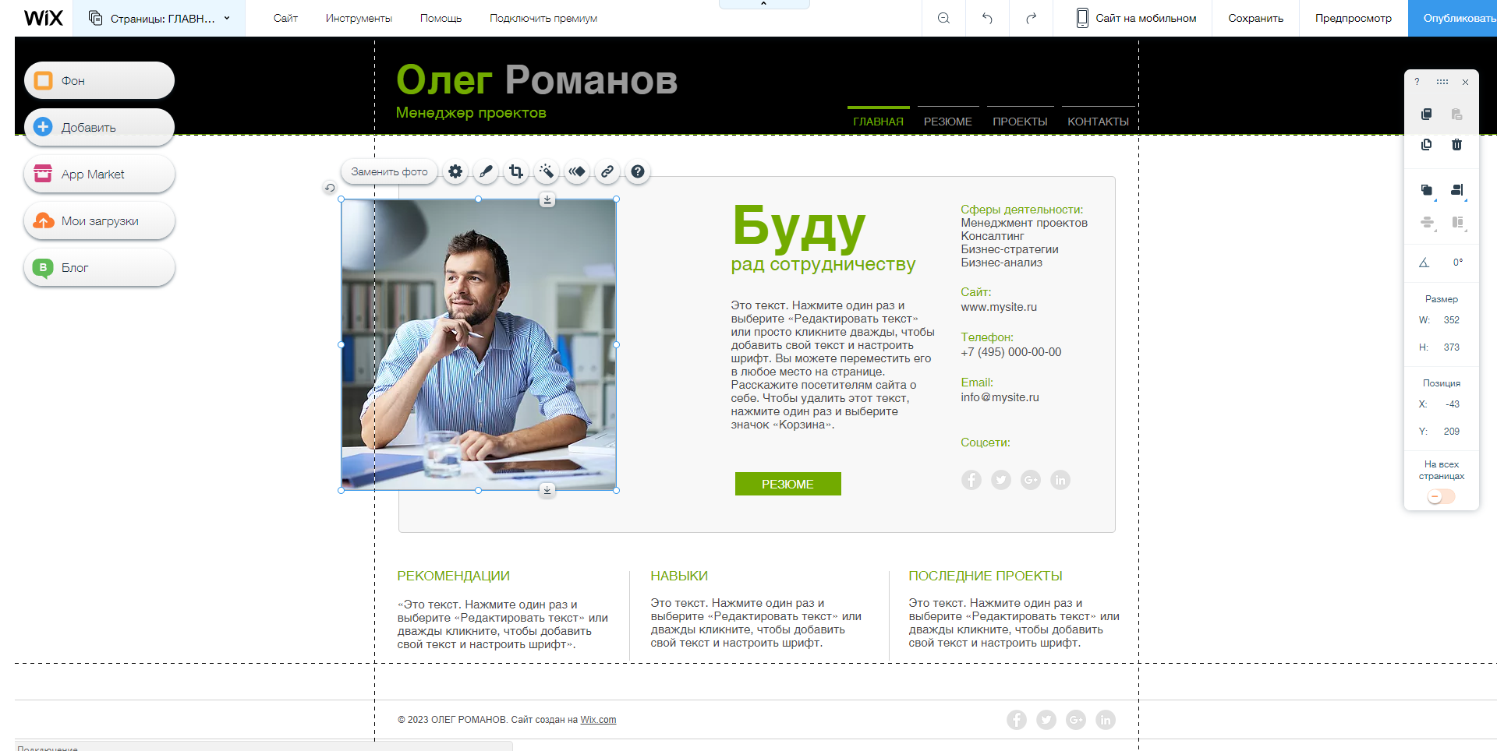
Рис.1. Пример редактирования страницы на сайте

Контрольные вопросы:
- Перечислите минимум 3 сайта-конструктора для создания и редактирования web-страниц.
- Какие способы оформления необходимо задействовать для оптимальной настройки web-элементов.

Литература:
- Материалы курса «Основы web-дизайна и школьного «сайтостроительства» : лекции 1-8. – М. : Педагогический университет «Первое сентября», 2009. - 212 с.
- Романовой, Ю. Д. Информатика и информационные технологии : [учебное пособие для НПО] / Ю. Д. Романовой. – М. : Эксмо, 2010. – 323 с.
- Гагарина, Л. Г. Компьютерная графика и web-дизайн. Практикум : [учебное пособие для НПО] / Л. Г. Гагариной. – М. : Форум, 2010. – 329 с.

Практическая работа №33

«Использование FTP-протокола передачи файлов»

Цель работы: освоить навыки работы с FTP-протоколом.

Для выполнения работы необходимо знать:
– программы для разработки web-графики;
– онлайн-редакторы для создания бесплатной web-страницы.

Для выполнения работы необходимо уметь:
– осуществлять работу в графических редакторах для создания web-графики.

Выполнение данной практической работы способствует формированию профессиональной компетенции ПК 2.1. Формировать медиатеки для структурированного хранения и каталогизации цифровой информации.

Краткая теория, методические рекомендации
FTP или FileTransferProtocol – это один из базовых протоколов передачи файлов, предназначенный для передачи файлов в сети между компьютерами. С его помощью можно подключаться к FTP-серверам, просматривать содержимое их каталогов и загружать файлы с сервера или на сервер.
Протокол FTP в «чистом виде», хоть и является стандартом де-факто для переноса файлов между удаленными компьютерами, имеет серьезные проблемы с безопасностью (пароль передается по сети в незашифрованном виде). Поэтому мы настоятельно рекомендуем использовать безопасные протоколы FTPS или SFTP.
Для доступа к серверу или удаленному компьютеру по протоколу FTP используют специальные программы, которые называются FTP-клиентами. Существует великое множество FTP-клиентов, а также поддержка FTP встроена во многие файловые менеджеры и даже непосредственно в операционные системы. Мы перечислим лишь наиболее популярные бесплатные программы:
- FileZilla – популярный кроссплатформенный (Windows/Mac/Linux) FTP-клиент. Поддерживает FTPS и SFTP.
- WinSCP – удобный «двухпанельный» FTP-, SFTP- и SCP-клиент для Windows.
- FAR Manager – консольный файловый менеджер для ОС Windows. Несмотря на свою консольную природу, до сих пор очень популярен благодаря своей простоте и огромной базе плагинов. Поддержка SFTP реализована посредством плагина WinSCP.
- FireFTP – плагин для браузера MozillaFirefox. Поддерживает FTPS и SFTP.
- TotalCommander – популярный файловый менеджер для Windows. Поддерживает FTPS, но для использования SFTP требуются плагины, которые уже давно не обновлялись.
- Cyberduck – клиент для Mac OS X, поддерживает как FTP/SFTP, так и множество других протоколов и облачных сервисов.

Порядок выполнения работы и форма отчетности
Задание 1. С помощью данных из сети-Интернет изучить способы передачи данных с помощью FTP-протокола.
Задание 2. Составить конспект в тетради, привести примеры на каждый способ.

Контрольные вопросы:
- Дайте определение FTP-протоколу.
- Перечислите способы передачи данных по FTP-протоколу.

Литература:
- Материалы курса «Основы web-дизайна и школьного «сайтостроительства» : лекции 1-8. – М. : Педагогический университет «Первое сентября», 2009. - 212 с.
- Романовой, Ю. Д. Информатика и информационные технологии : [учебное пособие для НПО] / Ю. Д. Романовой. – М. : Эксмо, 2010. – 323 с.
- Гагарина, Л. Г. Компьютерная графика и web-дизайн. Практикум : [учебное пособие для НПО] / Л. Г. Гагариной. – М. : Форум, 2010. – 329 с.

Практическая работа №34

«Изучение интерфейса HTML-редактора»

Цель работы: освоить навыки работы в программе HTML-редактора.

Для выполнения работы необходимо знать:
– программы для разработки web-графики.

Для выполнения работы необходимо уметь:
– осуществлять работу в графических редакторах для создания web-графики.

Выполнение данной практической работы способствует формированию профессиональной компетенции ПК 2.1. Формировать медиатеки для структурированного хранения и каталогизации цифровой информации.

Краткая теория, методические рекомендации
Dreamweaver (Дримвивер) – визуальный HTML-редактор компании Adobe. Изначально разработан и поддерживался компанией Macromedia, вплоть до 8-й версии (2005 год). Следующие версии, начиная с Dreamweaver CS3 (2007), выпускает Adobe.
Элементы интерфейса:
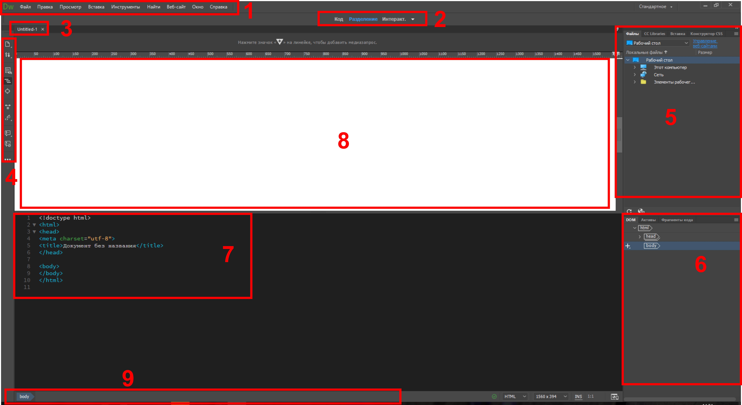Рис.1. Интерфейс графического редактора для создания web-графики

Порядок выполнения работы и форма отчетности
Задание 1.С помощью редактора для web-графики и ресурсов сети-Интернет перечертите в тетрадь рабочий стол программы и подпишите основные элементы интерфейса программы (рис. 1).

Контрольные вопросы:
- Охарактеризуйте интерфейса пользователя.
- Опишите способ создания документа в программе.

Литература:
- Материалы курса «Основы web-дизайна и школьного «сайтостроительства» : лекции 1-8. – М. : Педагогический университет «Первое сентября», 2009. - 212 с.
- Романовой, Ю. Д. Информатика и информационные технологии : [учебное пособие для НПО] / Ю. Д. Романовой. – М. : Эксмо, 2010. – 323 с.
- Гагарина, Л. Г. Компьютерная графика и web-дизайн. Практикум : [учебное пособие для НПО] / Л. Г. Гагариной. – М. : Форум, 2010. – 329 с.
- Ведюхин, А. А. Создание сайтов. Новейшая энциклопедия : [учебное пособие для НПО] / А. А. Ведюхин, А. А. Воробьев. – М. : Эксмо, 2009. – 546 с.
- Фролов, И. К. Разработка, дизайн, программирование и раскрутка web-сайта : [учебное пособие для НПО] / И. К. Фролов, В. А. Перелыгин, Е. Э. Самойлов. – М. : Триумф, 2009. – 342 с.
- Самойлов, Е. Э. Практическое руководство. Web-дизайн для начинающих: быстрый старт : [учебное пособие для НПО] / Е. Э. Самойлов. – М. : Триумф, 2009. – 342 с.

Практическая работа №35

«Настройка рабочей среды и панелей»

Цель работы: освоить навыки работы в программе HTML-редактора.

Для выполнения работы необходимо знать:
– программы для разработки web-графики;
– основные правила оформление HTML-текста.

Для выполнения работы необходимо уметь:
– осуществлять работу в графических редакторах для создания web-графики.

Выполнение данной практической работы способствует формированию профессиональной компетенции ПК 2.1. Формировать медиатеки для структурированного хранения и каталогизации цифровой информации.

Краткая теория, методические рекомендации
Расположение окон документов каскадом или мозаикой, а также их переупорядочивание:
Если одновременно открыто много окон, их можно расположить каскадом или мозаикой. Для расположения окон документов каскадом: выберите «Окно > Упорядочить > Каскад».
Для расположения окон документов мозаикой:
- Выберите меню «Окно > Упорядочить > Замостить по горизонтали или Замостить по вертикали».
- Выберите меню «Окно > Упорядочить > Замостить» (Macintosh).
- Если открыто более одного файла, то окна документов снабжаются закладками. Для изменения порядка окон документов перетащите закладку окна в новое место в группе.

Порядок выполнения работы и форма отчетности
Задание 1. С помощью редактора для web-графики и ресурсов сети-Интернет составьте в тетради конспект, раскрывая следующие вопросы:
- переключение между представлениями;
- изменение размеров окна документа;
- инструмент «Документ»;
- навигация с помощью браузера;
- строка состояния;
- инспектор свойств.
Контрольные вопросы:
- Охарактеризуйте настройку панели инструментов.
- Опишите способ создания нового размера во всплывающем меню «Размер окна».
- Перечислите основные способы переключения между представлениями.

Литература:
- Материалы курса «Основы web-дизайна и школьного «сайтостроительства» : лекции 1-8. – М. : Педагогический университет «Первое сентября», 2009. - 212 с.
- Романовой, Ю. Д. Информатика и информационные технологии : [учебное пособие для НПО] / Ю. Д. Романовой. – М. : Эксмо, 2010. – 323 с.
- Гагарина, Л. Г. Компьютерная графика и web-дизайн. Практикум : [учебное пособие для НПО] / Л. Г. Гагариной. – М. : Форум, 2010. – 329 с.

Практическая работа №36

«Наполнение сайта связанными между собой страницами»

Цель работы: освоить навыки работы в программе HTML-редактора.

Для выполнения работы необходимо знать:
– программы для разработки web-графики;
– основные правила создания связи между страницами.

Для выполнения работы необходимо уметь:
– осуществлять работу в графических редакторах для создания web-графики.

Выполнение данной практической работы способствует формированию профессиональной компетенции ПК 2.1. Формировать медиатеки для структурированного хранения и каталогизации цифровой информации.

Краткая теория, методические рекомендации
Связь между веб-страницами.
В html ссылки задаются с помощью тега <A HREF="адрес, на который будет осуществляться переход">выделенный фрагмент текста</A>. Если вместо надписи "адрес, на который будет осуществляться переход" написать "examples/html/second.html", получим запись вида: <A HREF="examples/html/second.html">выделенный фрагмент текста</A>, которая будет работать следующим образом: выделенный фрагмент текста. Это и есть гиперссылка (ссылка).
Если в ссылку, расположенную выше, добавить атрибут target="blank", который отобразится так: <A HREF="examples/html/second.html" target="blank">выделенный фрагмент текста</A>, то ссылка откроется в новой вкладке, например: выделенный фрагмент текста. Помимо имени окна (name) "blank", атрибут "target" может содержать следующие имена окон:
- self. Открывает ссылку в том же окне, задаётся по умолчанию;
- parent. Открывает веб-страницу в родительском фрейме, если такового не имеется, то работает как self;
- top. Отменяет все фреймы и загружает веб-страницу в полном окне браузера, если фреймов нет, работает как self.
Важно: Если в адресе перехода не указан каталог (папка) или сервер, на который должен производиться переход, то переход будет осуществлён внутри текущего каталога (папки) или сервера. Как мы видим файл second.html находится в каталоге html, который, в свою очередь, расположен в папке examples, поэтому полный путь к файлу прописывается как examples/html/second.html
В теге <body> для ссылок могут задаваться следующие атрибуты:
- alink. Используется для указания цвета активных ссылок (по умолчанию красный), пример: <bodyalink="silver"> ;
- link. Используется для указания цвета ещё не нажатых ссылок (по умолчанию голубой), пример <bodylink="gray">;
- vlink. Используется для указания цвета нажатых ссылок (по умолчанию, вроде, фиолетовый), пример <bodyvlink="olive">.
Ссылки можно делать не только на веб-страницы, но и на различные файлы, главное указывать их расширение, например если написать <A HREF="song.mp3">трек</A>, то браузер перейдёт к музыкальному треку с названием song.mp3 (если таковой имеется в вашем каталоге). Также с помощью ссылок, можно сделать так, чтобы пользователи вашего сайта могди написать вам письмо. Для этого надо сделать ссылку вида: <A HREF="mailto:myemailadress@mail.ru">Напишите мне</A> и получится следующего вида ссылка: напишите мне, только в ней указан мой электронный адрес (если хотите, можете мне что-нибудь написать, если нет, значит нет).
Помимо простого перехода к веб-странице можно также перейти к заранее указанному месту на странице. Делается это с помощью, так называемых, якорей (опорных точек на веб-странице). Например с веб-страницы 1.html нужно перейти к фразе: "доброе утро", которая расположена на странице 2.html. Для этого на странице 2.html необходимо создать якорь (иногда говорят "кинуть якорь") <A NAME="ABC">доброе утро</A>. Затем в файле 1.html следует определить переход на этот якорь <A HREF="2.html#ABC">переход к якорю "доброе утро (ABC)"</A>. Вот и всё. Также переходы к якорям можно осуществлять внутри самой веб-страницы. Например, отметим слово "Гипертекст" в начале этой главы якорем "A". Как видно, это слово в тексте выглядит как ссылка (только красная), обычно никак не выделяется, здесь выделено специально. Далее делаем ссылку вида: <A HREF="#A">переход к якорю "Гипертекст (A)"</A>. Вот и сама ссылка в действии переход к якорю "Гипертекст (A)". Якоря удобно использовать для массивных веб-страниц, например одна большая веб-страница, а сбоку или наверху содержание с главами, нажав на которые браузер перескакивает на нужные фрагменты текста. Также многие браузеры отличают большие буквы от маленьких и, если назвать якорь "FED" и указать в ссылке на якорь слово "fed" или "Fed", то браузер просто не найдёт якорь "FED" в тексте.

Порядок выполнения работы и форма отчетности
Задание 1. Составить конспект в тетради по созданию связей в документе.

Контрольные вопросы:
- Перечислите атрибуты связи между страницами.
- Опишите способ создания связанных между собой страниц.

Литература:
- Материалы курса «Основы web-дизайна и школьного «сайтостроительства» : лекции 1-8. – М. : Педагогический университет «Первое сентября», 2009. - 212 с.
- Романовой, Ю. Д. Информатика и информационные технологии : [учебное пособие для НПО] / Ю. Д. Романовой. – М. : Эксмо, 2010. – 323 с.
- Гагарина, Л. Г. Компьютерная графика и web-дизайн. Практикум : [учебное пособие для НПО] / Л. Г. Гагариной. – М. : Форум, 2010. – 329 с.

Практическая работа №37

«Форматирование текста и редактирование его свойств на web-странице»

Цель работы: освоить навыки работы в программе HTML-редактора.

Для выполнения работы необходимо знать:
– программы для разработки web-графики;
– основные правила форматирования текста в HTML-документе.

Для выполнения работы необходимо уметь:
– осуществлять работу в графических редакторах для создания web-графики.

Выполнение данной практической работы способствует формированию профессиональной компетенции ПК 2.1. Формировать медиатеки для структурированного хранения и каталогизации цифровой информации.

Краткая теория, методические рекомендации
Основные теги для работы в HTML-редакторе
- <> - поле для команды;
- <html> - начало документа;
- </html> - конец документа;
- <head> | </head> - строка заголовка страницы;
- <body> | </body> - содержание страницы;
- <title> | </title> - название на странице;
- <p> | </p> - новая строка;
- <br> | </br> - абзац;
- <b> | </b> - жирное начертание текст;
- <i> | </i> - курсивное начертание текста;
- <u> | </u> - подчеркнутый текст;
- <p align=center или left или right> - выравнивание текста;
- <fontsize=></font> - размер текста;
- <fontcolor=> | <font> - цвет текста;
- <font face=”Arial”> - стильгарнитуры.

Чтобы прописать картинку в качестве ссылки необходимо вместо текста поставить тег <img> со ссылкой на соответствующую картинку. При этом необходимо указывать параметр border=0 чтобы не было синей рамки вокруг (как гиперссылка).
Пример:
<a href=”cat.htm”><imgsrc=”cat.jpg”alt=”Кошка”></a>

Alt – это пояснение в случае, если картинка у пользователя не загрузилась.

Порядок выполнения работы и форма отчетности
Задание 1. Перепишите основные теги для работы в HTML-редакторе и запишите теги цветов (самостоятельно найдите их в сети-Интернет).
Задание 2: Выполните все упражнения в одном документе.
Упражнение 1: Напечатайте в текстовом документе (блокнот) следующий текст:
<html>
<head>
<title>
Стартовая
</title>
</head>
<body>
<b>Здравствуйте!</b>
<p align=center><i>Здравствуйте!</i>
<p><b><i>Здравствуйте!</i></b>
<p><font size=5 color=#ff00ff>Здравствуйте!</font>
<br><font size=5 color=#ff00ff>Здравствуйте!</font>
</body>
</html>

С помощью функции «Сохранить как» сохраните документ с форматом html. Запустите страницу, покажите преподавателю.

Упражнение 2. Напечатайте в текстовом документе (блокнот) следующий текст и проверьте его после, загрузив страницу.
<br>
<p>Этот абзац выравнивается влево.
<palign=center>А этот – по центру.
<palign=right>Этот абзац выравнивается вправо.
<palign=justify>Данный же абзац выравнивается по формату, то есть слева и справа. Делается это с помощью добавления лишних пробелов между словами.

Упражнение 3. Напечатайте в текстовом документе (блокнот) следующий текст и проверьте его после, загрузив страницу.
<br>
<fontface=”Arial”>Шрифт Arial<fontsize=+2>вдруг стал большим </font>,затем<fontsize=-2>вдруг уменьшился</font>,а потом внезапно</font><fontface=”TimesNewRoman” color=silver> превратился в TimesNewRoman серебряного цвета. </font>

Контрольные вопросы:
- Дайте определение термину «Тег».
- Перечислите основные элементы интерфейса HTML-редактора и их назначение.
- Перечислите основные теги для редактирования текста.

Литература:
- Материалы курса «Основы web-дизайна и школьного «сайтостроительства» : лекции 1-8. – М. : Педагогический университет «Первое сентября», 2009. - 212 с.
- Романовой, Ю. Д. Информатика и информационные технологии : [учебное пособие для НПО] / Ю. Д. Романовой. – М. : Эксмо, 2010. – 323 с.
- Гагарина, Л. Г. Компьютерная графика и web-дизайн. Практикум : [учебное пособие для НПО] / Л. Г. Гагариной. – М. : Форум, 2010. – 329 с.

Практическая работа №38

«Создание списков и гиперссылок на web-странице»

Цель работы: освоить навыки работы в программе HTML-редактора.

Для выполнения работы необходимо знать:
– программы для разработки web-графики;
– основные правила форматирования гиперссылок.

Для выполнения работы необходимо уметь:
– осуществлять работу в графических редакторах для создания web-графики.

Выполнение данной практической работы способствует формированию профессиональной компетенции ПК 2.1. Формировать медиатеки для структурированного хранения и каталогизации цифровой информации.

Краткая теория, методические рекомендации
Гипертекст - это текст, который содержит ссылки и позволяет осуществлять переходы как внутри себя, так и на другие ресурсы, веб-страницы или сервера. Происходят данные переходы чаще всего с помощью нажатия левой кнопкой мыши на какую-либо ссылку, которая в тексте, обычно, неким способом выделена.
- <ahref> | </a> - тег гиперссылки на любой объект.
- <target> - открытие файла в новом окне.
Пример команды для изображения с сайта:
<ahref=http://www.какой-то сайт .ru>Название</a>
Принципы гиперссылок:
- Тег гиперссылки работает как на внутренние (с ПК) файлы, так и на внешние (с сети).
- Если файл расположен в той же папке, что и страница, указывать ее адрес не нужно. Достаточно указать имя и формат (например, referat.doc).
- Если файл расположен в другом каталоге, указывается весь адрес вместе с названием.

Параметры тега target:
- _blank – открытие ссылки в новом окне;
- _self – в текущем окне;
- _parent – в новом фрейме (в пределах страницы);
- _top – в верхнем фрейме.
Пример команды:
<ahref=”cat.jpg”target=”Кошка”>посмотреть кошку</a>

Чтобы прописать картинку в качестве ссылки необходимо вместо текста поставить тег <img> со ссылкой на соответствующую картинку. При этом необходимо указывать параметр border=0 чтобы не было синей рамки вокруг (как гиперссылка).
Пример:
<a href=”cat.htm”><imgsrc=”cat.jpg”alt=”Кошка”></a>

Alt – это пояснение в случае, если картинка у пользователя не загрузилась.

Порядок выполнения работы и форма отчетности
Задание 1. В тетради прописать метод создания якорей на странице с примерами.
Задание 2. На предложенную тему составить несколько страниц с гиперссылками на каждую и якорями с навигацией.
Контрольные вопросы:
- Дайте определение «Якорю» и опишите способы его постановок.
- Опишите способ создания гиперссылки на сайте.
- Перечислите способы создания гиперссылок, в том числе и с картинкой.

Литература:
- Материалы курса «Основы web-дизайна и школьного «сайтостроительства» : лекции 1-8. – М. : Педагогический университет «Первое сентября», 2009. - 212 с.
- Романовой, Ю. Д. Информатика и информационные технологии : [учебное пособие для НПО] / Ю. Д. Романовой. – М. : Эксмо, 2010. – 323 с.
- Гагарина, Л. Г. Компьютерная графика и web-дизайн. Практикум : [учебное пособие для НПО] / Л. Г. Гагариной. – М. : Форум, 2010. – 329 с.
- Ведюхин, А. А. Создание сайтов. Новейшая энциклопедия : [учебное пособие для НПО] / А. А. Ведюхин, А. А. Воробьев. – М. : Эксмо, 2009. – 546 с.
- Фролов, И. К. Разработка, дизайн, программирование и раскрутка web-сайта : [учебное пособие для НПО] / И. К. Фролов, В. А. Перелыгин, Е. Э. Самойлов. – М. : Триумф, 2009. – 342 с.
- Самойлов, Е. Э. Практическое руководство. Web-дизайн для начинающих: быстрый старт : [учебное пособие для НПО] / Е. Э. Самойлов. – М. : Триумф, 2009. – 342 с.

Практическая работа №39

«Работа с изображением и звуком для web-страницы»

Цель работы: освоить навыки работы в программе HTML-редактора.

Для выполнения работы необходимо знать:
– программы для разработки web-графики;
– основные правила форматирования изображений на сайте.

Для выполнения работы необходимо уметь:
– осуществлять работу в графических редакторах для создания web-графики.

Выполнение данной практической работы способствует формированию профессиональной компетенции ПК 2.1. Формировать медиатеки для структурированного хранения и каталогизации цифровой информации.

Краткая теория, методические рекомендации
Изображение – ключевой элемент сайтостроения, который отображает всю деятельность дизайнера. Для редактирования изображения на странице используются следующие теги:
- <src> - тег ссылки на любой объект, не требует закрытия.
- <img> - тег изображения.
Пример команды для изображения с сайта:
<br><imgsrc="https://любая картинка.jpg">
Пример команды для изображения с компьютера:
<br><imgsrc="E:\папка\папка для картинок\рисунок1.jpg">

Теги редактирования размера изображения:
- <width> - тег редактирования ширины изображения (в пик.).
- <height> - тег редактирования высоты изображения (в пик.).
- <hspace> - расстояние отступа по горизонтали.
- <vspace> - расстояние отступа вертикали.
Пример команды:
<br><imgsrc="https://картинка.jpg" width="300" hspace=”8”>

Не рекомендуется ставить для одного изображения параметры и ширины и высоты, поскольку непропорциональное изменение может деформировать изображение!

Команда align служит для выравнивания текста относительно изображения:
- left – обтекание картинки справа (то есть картинка сама выравнивается по левой стороне);
- right – обтекание картинки слева;
- top – по верхнему краю изображения;
- middle – по центру изображения;
- bottom – по нижнему краю изображения.

Пример команды для выравнивания:
<imgalign=bottomsrc=picture.jpg>
<ahref=”cat.jpg”target=”Кошка”>посмотреть кошку</a>

Чтобы прописать картинку в качестве ссылки необходимо вместо текста поставить тег <img> со ссылкой на соответствующую картинку. При этом необходимо указывать параметр border=0 чтобы не было синей рамки вокруг (как гиперссылка).
Пример:
<a href=”cat.htm”><imgsrc=”cat.jpg”alt=”Кошка”></a>

Alt – это пояснение в случае, если картинка у пользователя не загрузилась.

Порядок выполнения работы и форма отчетности
Задание 1.Добавьте в уже имеющиеся страницы изображения, редактируемые всеми 5-ю способами.
Задание 2.Добавьте на страницу кнопки навигации и осуществите их выравнивание, согласно вашему концепту.

Контрольные вопросы:.
- Перечислите теги выравнивания изображения на сайте и способы их настройки.
- Дайте описание процессу гиперссылки на изображение.

Литература:
- Материалы курса «Основы web-дизайна и школьного «сайтостроительства» : лекции 1-8. – М. : Педагогический университет «Первое сентября», 2009. - 212 с.
- Романовой, Ю. Д. Информатика и информационные технологии : [учебное пособие для НПО] / Ю. Д. Романовой. – М. : Эксмо, 2010. – 323 с.
- Гагарина, Л. Г. Компьютерная графика и web-дизайн. Практикум : [учебное пособие для НПО] / Л. Г. Гагариной. – М. : Форум, 2010. – 329 с.
- Ведюхин, А. А. Создание сайтов. Новейшая энциклопедия : [учебное пособие для НПО] / А. А. Ведюхин, А. А. Воробьев. – М. : Эксмо, 2009. – 546 с.
- Фролов, И. К. Разработка, дизайн, программирование и раскрутка web-сайта : [учебное пособие для НПО] / И. К. Фролов, В. А. Перелыгин, Е. Э. Самойлов. – М. : Триумф, 2009. – 342 с.
- Самойлов, Е. Э. Практическое руководство. Web-дизайн для начинающих: быстрый старт : [учебное пособие для НПО] / Е. Э. Самойлов. – М. : Триумф, 2009. – 342 с.

Практическая работа №40

«Создание графического меню»

Цель работы: освоить навыки работы в программе HTML-редактора.

Для выполнения работы необходимо знать:
– программы для разработки web-графики;
– основные правила оформления графического меню.

Для выполнения работы необходимо уметь:
– осуществлять работу в графических редакторах для создания web-графики.

Выполнение данной практической работы способствует формированию профессиональной компетенции ПК 2.1. Формировать медиатеки для структурированного хранения и каталогизации цифровой информации.

Краткая теория, методические рекомендации
Меню на сайте используется либо представленным в таблице, либо выполненным в форме рисунка с гипертекстовым элементом. Для создания подобного меню необходимо в графическом редакторе объединить созданные кнопки управления и создать на них гиперссылку. Оформление самого меню представлено в виде нумерованного или маркированного текста.
Для структуризации информации используются следующие теги:
<hn> | </hn>- уровень заголовка, где n – номер уровня. 1 – самый крупный.
Пример команды:
<h1>Заголовок 1</h1>
<h2>Заголовок 2</h2>
<h3>Заголовок 3</h3>

Маркированный список:
- <ul> - создает список
- <li> - определяет элементы списка
- type="circle" – кружок
- type="disc" - диск
- type="square" – квадрат
Пример команды: <ul type="circle">

Нумерованный список:
- <ol>– создает список
- <li> - определяет элементы списка
type="A" - заглавные латинские буквы
type="a" - строчные римские буквы
type="I" - римские цифры
type="1" - арабские цифры

Порядок выполнения работы и форма отчетности
Задание 1. В тетради составить таблицу тегов стандартного выделения текста..
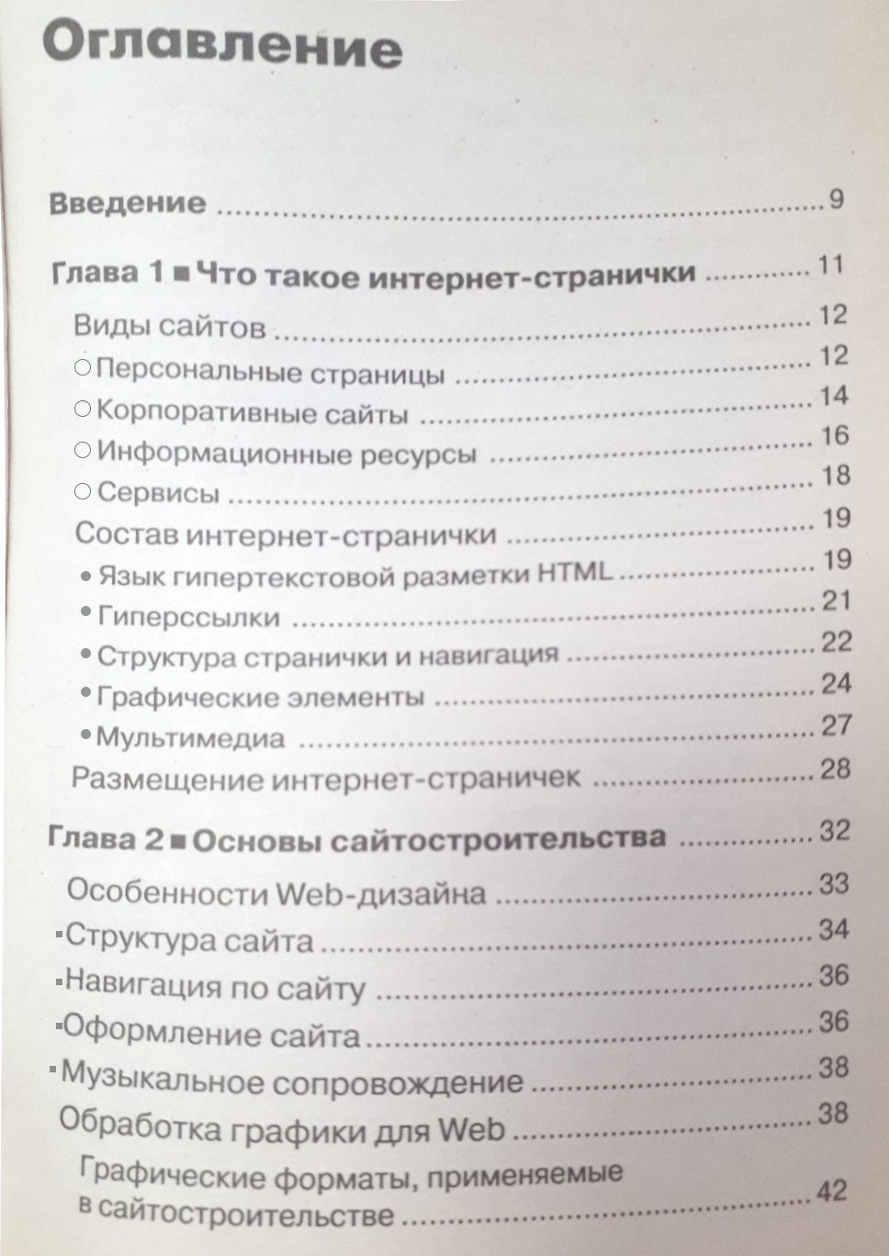
Задание 2. Создать список (содержание) как на рисунке 1.
Рис. 1. Пример списка
Контрольные вопросы:
- Перечислите теги выравнивания текста в списках и способы его настройки.
- Охарактеризуйте основные приемы оформления списков.

Литература:
- Материалы курса «Основы web-дизайна и школьного «сайтостроительства» : лекции 1-8. – М. : Педагогический университет «Первое сентября», 2009. - 212 с.
- Романовой, Ю. Д. Информатика и информационные технологии : [учебное пособие для НПО] / Ю. Д. Романовой. – М. : Эксмо, 2010. – 323 с.

Практическая работа №41

«Добавление на web-страницу таблицы»

Цель работы: освоить навыки работы в программе HTML-редактора.

Для выполнения работы необходимо знать:
– программы для разработки web-графики;
– основные правила форматирования таблиц на сайте.

Для выполнения работы необходимо уметь:
– осуществлять работу в графических редакторах для создания web-графики.

Выполнение данной практической работы способствует формированию профессиональной компетенции ПК 2.1. Формировать медиатеки для структурированного хранения и каталогизации цифровой информации.

Краткая теория, методические рекомендации
Меню на сайте зачастую представлено в виде таблицы. Таблица – это структурированная информация определенным образом. Для структуризации информации используются следующие теги:
- <table> | </table> - начало|конец таблицы.
- <caption> | </caption> - название таблицы.
- <tr> | </tr> - строка таблицы.
- <th> | </th> - заголовок столбца.
- <td> | </td> - ячейка (всегда располагается между <tr>..</tr>).
Пример кода таблицы:
<table>
<caption>Пример таблицы</caption>
<tr><td>Название</th><th>Стоимость</th></tr>
<tr><td>Шоколадка</th><th>78 руб. 54 коп.</th></tr>
<tr><td>Сок</th><th>109 руб.</th></tr>
</table>

Результат:
Пример таблицы
Название | Стоимость
Шоколадка | 78 руб. 54 коп.
Сок | 109 руб.

Для создания границ у таблицы необходимо задать параметр border=значение. Выставляется он при написании тега <table>.

Порядок выполнения работы и форма отчетности
Задание 1.Оформите в тетради (с примерами!) способы выравнивания элементов таблиц: Align; Valign; Char и Charoff; Cellpadding и Cellspacing.
Задание 2. Запишите в тетрадь все параметры внутренней сетки таблицы frame и rules.

Задание 3. Оформите статью на странице своего сайта с данными в таблице (не менее 4-х столбцов и 8-ми строк).

Контрольные вопросы:
- Перечислите теги выравнивания текста в таблице и способы его настройки.
- Охарактеризуйте основные приемы оформления таблицы.

Литература:
- Материалы курса «Основы web-дизайна и школьного «сайтостроительства» : лекции 1-8. – М. : Педагогический университет «Первое сентября», 2009. - 212 с.
- Романовой, Ю. Д. Информатика и информационные технологии : [учебное пособие для НПО] / Ю. Д. Романовой. – М. : Эксмо, 2010. – 323 с.
- Гагарина, Л. Г. Компьютерная графика и web-дизайн. Практикум : [учебное пособие для НПО] / Л. Г. Гагариной. – М. : Форум, 2010. – 329 с.
- Ведюхин, А. А. Создание сайтов. Новейшая энциклопедия : [учебное пособие для НПО] / А. А. Ведюхин, А. А. Воробьев. – М. : Эксмо, 2009. – 546 с.

Практическая работа №42

«Изучение возможностей табличного дизайна»

Цель работы: освоить навыки работы в программе HTML-редактора.

Для выполнения работы необходимо знать:
– программы для разработки web-графики;
– основные правила форматирования таблиц на сайте.

Для выполнения работы необходимо уметь:
– осуществлять работу в графических редакторах для создания web-графики.

Выполнение данной практической работы способствует формированию профессиональной компетенции ПК 2.1. Формировать медиатеки для структурированного хранения и каталогизации цифровой информации.

Краткая теория, методические рекомендации
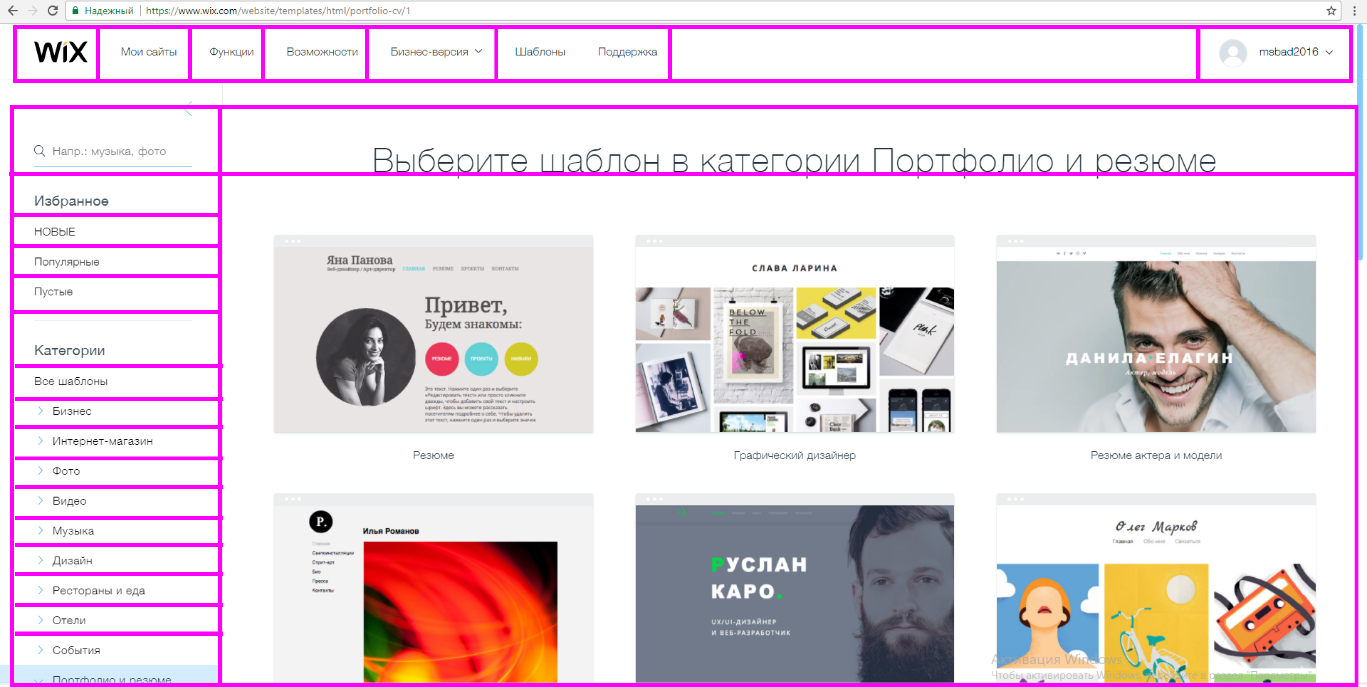Форматирование таблиц происходит не только за счет постановки тегов, но и за счет добавления в таблицу изображений.Примером сайта-таблицы служит рисунок 1. Вся страница сайта выполнена с помощью художественного (дизайнерского) оформления таблицы.
Рис. 1. Оформление сайта в виде таблицы
Порядок выполнения работы и форма отчетности
Задание 1.Оформите страницу сайта в виде таблице по заданной теме.
Контрольные вопросы:
- Перечислите теги выравнивания текста в таблице и способы его настройки.
- Охарактеризуйте основные приемы оформления таблицы.

Литература:
- Материалы курса «Основы web-дизайна и школьного «сайтостроительства» : лекции 1-8. – М. : Педагогический университет «Первое сентября», 2009. - 212 с.
- Романовой, Ю. Д. Информатика и информационные технологии : [учебное пособие для НПО] / Ю. Д. Романовой. – М. : Эксмо, 2010. – 323 с.

Практическая работа №43

«Изучение возможностей технологий Flash и Shockwave»

Цель работы: освоить навыки работы в программе HTML-редактора.

Для выполнения работы необходимо знать:
– программы для разработки web-графики;
– основные принципы работы в программных компонентах Adobe.

Для выполнения работы необходимо уметь:
– осуществлять работу в графических редакторах Flash и Shockwave.

Выполнение данной практической работы способствует формированию профессиональной компетенции ПК 2.1. Формировать медиатеки для структурированного хранения и каталогизации цифровой информации.

Краткая теория, методические рекомендации
Представленные приложения компонента AdobeFlash и Shockwave представляют собой утилиты для создания и воспроизведения анимации.

Порядок выполнения работы и форма отчетности
Задание 1.Следуюя приложенной инструкции создайте объект.
1. Создайте новый файл – Документ Flash.
2. Установите ширину и высоту кадра равными 550 x 600, выберите цвет фона фильма.
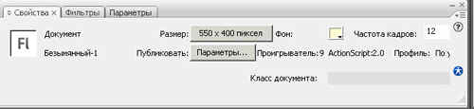
<Рисунок1>
3. Нарисуйте циферблат часов. Слой с циферблатом назовите “часы”.
a. Нарисуйте окружность
b. Определим центр окружности: выведите на экран линейки Просмотр – Линейки (Ctrl+Alt+Shift+R)
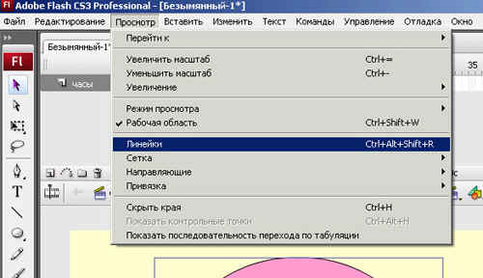
<Рисунок2>
c. Выделите окружность инструментом Свободное преобразование, появится центр окружности.
<Рисунок3>
d. С помощью направляющих линий пересечем центр. Стоя на линейки, нажмите левую клавишу мыши и, не отпуская, перетащите на окружность, у вас появиться зеленого цвета линия – это направляющая.
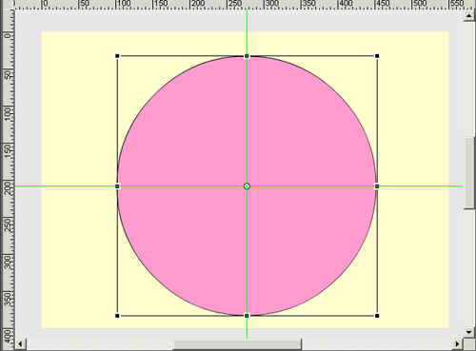
<Рисунок4>
e. Используя инструмент Текст оформите циферблат.
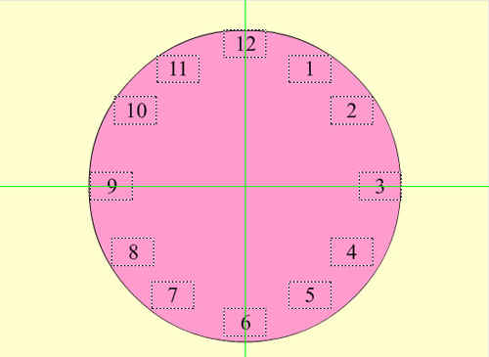
<Рисунок5>
f. Выделите все объекты и объедините: Изменить – Группировать (Ctrl+G)
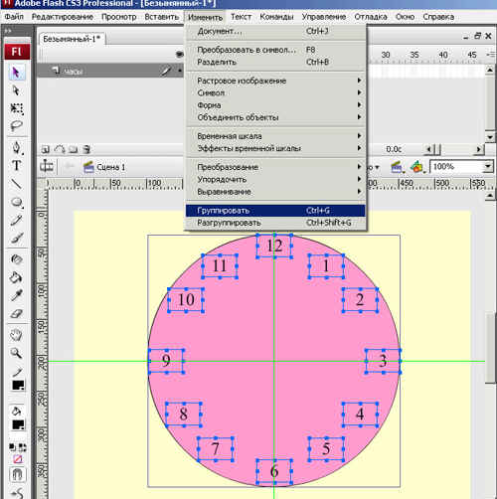
<Рисунок6>
4. Добавьте слой 2, назовите его минутная стрелка. На нем нарисуйте стрелку, чтобы ее конец находился в центре часов.
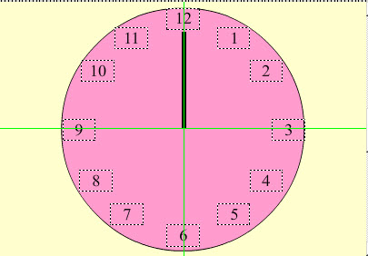
<Рисунок7>
5. Добавьте движение минутной стрелки. Для этого выделите ее и выполните команду Изменить – Преобразовать в символ (F8). В открывшимся окне в поле Имя (Name) введите имя, отметьте тип Графика (Graphic). На точечной схеме Регистрация (Registration) щелчком мыши выберите позицию центра вращения. Нажмите ОК.
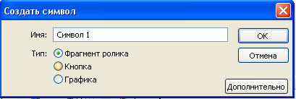
<Рисунок8>
6. Перенесем центр минутной стрелки в центр циферблата: выделите ее с помощью инструмента Свободное преобразование и переместите центр
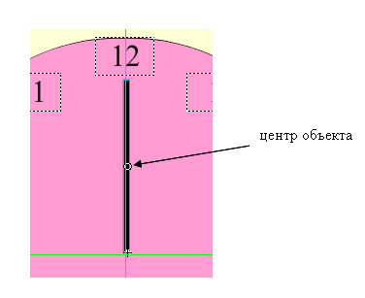
<Рисунок9>
7. Вот теперь можете выполнить последовательность действий движения.
a. Выделите первый ключевой кадр и на панели Свойств (Properties): Кадр (Frame) выберите в списке Анимация пункт Движение (Motion), чтобы создать анимацию движения.
b. В раскрывающемся списке Поворот (Rotate) выберите пункт По часовой стрелке (CW) и укажите в поле рядом число 1, чтобы анимация включала один полный оборот объекта.
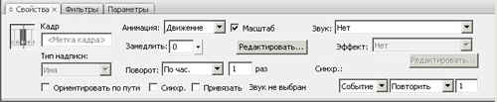
<Рисунок10>
c. Выделите на шкале времени позицию 60 и нажмите клавишу F6, чтобы создать новый ключевой кадр с тем же содержимым.
d. Так же выделите 60 кадр на слои Часы и нажмите F6 или из контекстного меню выберите пункт Вставить ключевой кадр
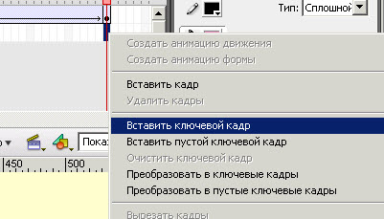
<Рисунок11>
8. Добавьте слой 3. Назовите его “Часовая стрелка”. Нарисуйте ее и поверните на 30⁰, используя панель Преобразование (Transform):
a. Нарисовали стрелку, преобразуйте ее в символ и перенесите центр.
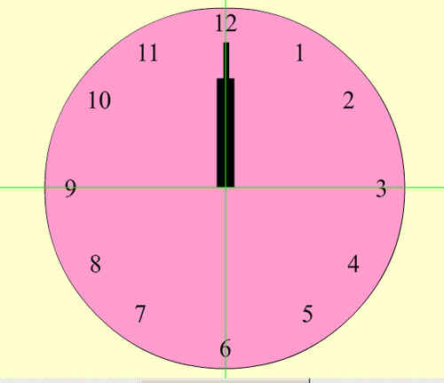
<Рисунок12>
b. Выделите Первый ключевой кадр и из контекстного меню выберите пункт Создать анимацию движения
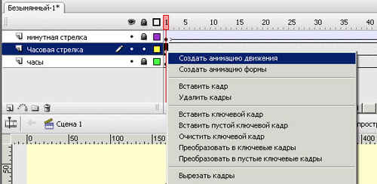
<Рисунок13>
c. Минутная стрелка у нас совершает один полный оборот, а в это время часовая лишь только на 30⁰ (до 1 час.). Выделяем на шкале времени позицию 60 и создаем ключевой кадр (F6), стоя на нем на панели Преобразование (Transform) установите поворот на 30⁰.
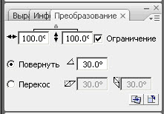
<Рисунок14>
9. Протестируйте проект, нажмите клавиши CTRL+ENTER.
10. Далее часовую стрелку переместите на 60⁰. Выделите кадр 120, нажмите F6 и на панели Преобразование (Transform) установите поворот на 60⁰.
11. Выделите 60 кадр слоя Минутная стрелка и на панели Свойства задайте поворот по часовой стрелки, выделите кадр 120, нажмите F6
12. Выделите кадр 120 на слои часы и вставьте ключевой кадр (F6)
13. Протестируйте проект, нажмите клавиши CTRL+ENTER.
14. Повторяйте пп. 10-13 для достижения полного оборота часовой стрелки (повертите на 90⁰, 120⁰, 150⁰ и т.д.)
15. Сохраните файл.

Контрольные вопросы:
- Перечислите основные функции программных компонентов для создания и воспроизведения анимации.

Литература:
- Материалы курса «Основы web-дизайна и школьного «сайтостроительства» : лекции 1-8. – М. : Педагогический университет «Первое сентября», 2009. - 212 с.
- Романовой, Ю. Д. Информатика и информационные технологии : [учебное пособие для НПО] / Ю. Д. Романовой. – М. : Эксмо, 2010. – 323 с.

Практическая работа №44

«Вставка фильмов Flash и Shockwave»

Цель работы: освоить навыки работы в программе HTML-редактора.

Для выполнения работы необходимо знать:
– программы для разработки web-графики;
– основные принципы работы в программных компонентах Adobe.

Для выполнения работы необходимо уметь:
– осуществлять работу в графических редакторах Flash и Shockwave.

Краткая теория, методические рекомендации
Для выставки материала на сайт необходимо воспользоваться тегом для прописи его на сайт. Для этого необходимо поместить конечный файл в папку с материалами для сайта и прописать тег <video> и поставить ему настройки для оптимального изображения и воспроизведения.
Примеркоманды:
<html>
<head>
<meta charset="utf-8">
<title>video</title>
</head>
<body>
<video width="400" height="300" controls="controls" poster="video/duel.jpg">
<source src="video/duel.ogv" type='video/ogg; codecs="theora, vorbis"'>
<source src="video/duel.mp4" type='video/mp4; codecs="avc1.42E01E, mp4a.40.2"'>
<source src="video/duel.webm" type='video/webm; codecs="vp8, vorbis"'>
Тег video не поддерживается вашим браузером.
<a href="video/duel.mp4">Скачайтевидео</a>.
</video>
</body>
</html>

Порядок выполнения работы и форма отчетности
Задание 1. Оформите теоретический материал в тетради и по предложенному алгоритму загрузите полученную анимацию и видео на сайт.
Контрольные вопросы:
- Перечислите теги для загрузки видео и анимации на страницу.
- Охарактеризуйте основные настраиваемые параметры видео и анимации.

Литература:
- Материалы курса «Основы web-дизайна и школьного «сайтостроительства» : лекции 1-8. – М. : Педагогический университет «Первое сентября», 2009. - 212 с.
- Романовой, Ю. Д. Информатика и информационные технологии : [учебное пособие для НПО] / Ю. Д. Романовой. – М. : Эксмо, 2010. – 323 с.

Практическая работа №45

«Создание наборов фреймов»

Цель работы: освоить навыки работы в программе HTML-редактора.

Для выполнения работы необходимо знать:
– программы для разработки web-графики;
–основные правила форматирования фреймов на сайте.

Для выполнения работы необходимо уметь:
– осуществлять работу в программе HTML-редактора.

Краткая теория, методические рекомендации
Для выставки материала на сайт необходимо воспользоваться тегом для прописи его на сайт.
Несмотря на то, что сайты с фреймами встречаются все реже, изучение HTML было бы неполным без рассмотрения темы о фреймах. К тому же фреймы в каком-то смысле заняли свою нишу и применяются для систем администрирования и справки. Там, где недостатки фреймов не имеют особого значения, а преимущества наоборот, активно востребованы.
Для создания фрейма используется тег <frameset>, который заменяет тег <body> в документе и применяется для разделения экрана на области. Внутри данного тега находятся теги <frame>, которые указывают на HTML-документ, предназначенный для загрузки в область (рис. 13.1).
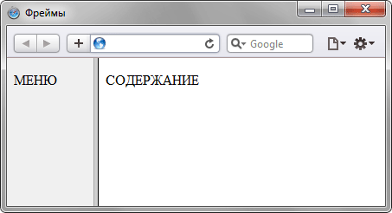
Рис. 13.1. Пример разделения окна браузера на два фрейма
При использовании фреймов необходимо как минимум три HTML-файла: первый определяет фреймовую структуру и делит окно браузера на две части, а оставшиеся два документа загружаются в заданные окна. Количество фреймов не обязательно равно двум, может быть и больше, но никак не меньше двух, иначе вообще теряется смысл применения фреймов.
Рассмотрим этапы создания фреймов на основе страницы, продемонстрированной на рис. 13.1. Нам понадобится три файла: index.html – определяет структуру документа, menu.html – загружается в левый фрейм и content.html – загружается в правый фрейм. Из них только index.html отличается по структуре своего кода от других файлов (пример 13.1).
Пример 13.1. Файл index.html
<!DOCTYPE HTML PUBLIC "-//W3C//DTD HTML 4.01 Frameset//EN" "http://www.w3.org/TR/html4/frameset.dtd">
<html>
<head>
<meta http-equiv="Content-Type" content="text/html; charset=utf-8">
<title>Фреймы</title>
</head>
<frameset cols="100,*">
<frame src="menu.html" name="MENU">
<frame src="content.html" name="CONTENT">
</frameset>
</html>

В случае использования фреймов в первой строке кода пишется следующий тип документа.
<!DOCTYPE HTML PUBLIC "-//W3C//DTD HTML 4.01 Frameset//EN" "http://www.w3.org/TR/html4/frameset.dtd">
Данный <!DOCTYPE> указывает браузеру, что он имеет дело с фреймами, эта строка кода является обязательной. Контейнер <head> содержит типовую информацию вроде кодировки страницы и заголовка документа. Вот только учтите, что заголовок остается неизменным, пока HTML-файлы открываются внутри фреймов.
В данном примере окно браузера разбивается на две колонки с помощью атрибута cols, левая колонка занимает 100 пикселов, а правая – оставшееся пространство, заданное символом звездочки.

Порядок выполнения работы и форма отчетности
Задание 1. Оформите теоретический материал в тетради и по предложенному алгоритму создайте фреймы на своем сайте.
Контрольные вопросы:
- Перечислите теги для создания фреймов на странице сайта.
- Дайте определение термину «Фрейм».

Литература:
- Материалы курса «Основы web-дизайна и школьного «сайтостроительства» : лекции 1-8. – М. : Педагогический университет «Первое сентября», 2009. - 212 с.
- Романовой, Ю. Д. Информатика и информационные технологии : [учебное пособие для НПО] / Ю. Д. Романовой. – М. : Эксмо, 2010. – 323 с.

Практическая работа №46

«Изменение свойств наборов и фреймов»

Цель работы: освоить навыки работы в программе HTML-редактора.

Для выполнения работы необходимо знать:
– программы для разработки web-графики;
–основные правила форматирования фреймов на сайте.

Для выполнения работы необходимо уметь:
– осуществлять работу в программе HTML-редактора.

Краткая теория, методические рекомендации
Ширину или высоту фреймов можно также задавать в процентном отношении, наподобие таблиц.
В теге <frame> задается имя HTML-файла, загружаемого в указанную область с помощью атрибута src. В левое окно будет загружен файл, названный menu.html (пример 13.2), а в правое – content.html (пример 13.3). Каждому фрейму желательно задать его уникальное имя, чтобы документы можно было загружать в указанное окно с помощью атрибута name.
Пример 13.2. Файл menu.html
<!DOCTYPE HTML PUBLIC "-//W3C//DTD HTML 4.01//EN" "http://www.w3.org/TR/html4/strict.dtd">
<html>
<head>
<meta http-equiv="Content-Type" content="text/html; charset=utf-8">
<title>Навигация по сайту</title>
</head>
<body style="background: #f0f0f0">
<p>МЕНЮ</p>
</body>
</html>

В данном примере серый фон на странице задается с помощью стилей, о которых речь пойдет далее.
Пример 13.3. Файл content.html
<!DOCTYPE HTML PUBLIC "-//W3C//DTD HTML 4.01//EN" "http://www.w3.org/TR/html4/strict.dtd">
<html>
<head>
<meta http-equiv="Content-Type" content="text/html; charset=utf-8">
<title>Содержаниесайта</title>
</head>
<body>
<p>СОДЕРЖАНИЕ</p>
</body>
</html>
Рассмотрим более сложный пример уже с тремя фреймами (рис. 13.2).
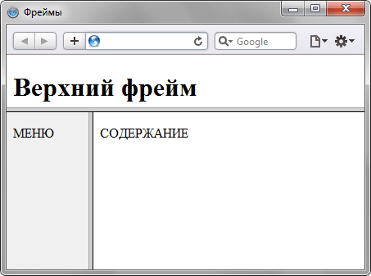
Рис. 13.2. Разделение страницы на три фрейма
В данном случае опять используется тег <frameset>, но два раза, причем один тег вкладывается в другой. Горизонтальное разбиение создается через атрибут rows, где для разнообразия применяется процентная запись (пример 13.4).
Пример 13.4. Три фрейма
<!DOCTYPE HTML PUBLIC "-//W3C//DTD HTML 4.01 Frameset//EN" "http://www.w3.org/TR/html4/frameset.dtd">
<html>
<head>
<meta http-equiv="Content-Type" content="text/html; charset=utf-8">
<title>Фреймы</title>
</head>
<frameset rows="25%,75%">
<frame src="top.html" name="TOP" scrolling="no" noresize>
<frameset cols="100,*">
<frame src="menu.html" name="MENU">
<frame src="content.html" name="CONTENT">
</frameset>
</frameset>
</html>
Как видно из данного примера, контейнер <frameset> с атрибутом rows вначале создает два горизонтальных фрейма, но вместо второго фрейма подставляется еще один <frameset>, который повторяет уже известную вам структуру из примера 13.1. Чтобы не появилась вертикальная полоса прокрутки, и пользователь не мог самостоятельно изменить размер верхнего фрейма, добавлены атрибуты scrolling="no" и noresize.

Порядок выполнения работы и форма отчетности
Задание 1. Оформите теоретический материал в тетради и по предложенному алгоритму фофрмите фреймы на своем сайте.
Контрольные вопросы:
- Перечислите теги оформления фреймов на странице сайта.
- Опишите метод создания и оформления фреймов.

Литература:
- Материалы курса «Основы web-дизайна и школьного «сайтостроительства» : лекции 1-8. – М. : Педагогический университет «Первое сентября», 2009. - 212 с.
- Романовой, Ю. Д. Информатика и информационные технологии : [учебное пособие для НПО] / Ю. Д. Романовой. – М. : Эксмо, 2010. – 323 с.

Практическая работа №47

«Применение стилей CSS»

Цель работы: освоить навыки работы в программе HTML-редактора.

Для выполнения работы необходимо знать:
– программы для разработки web-графики;
–основные правила форматирования таблиц на сайте.

Для выполнения работы необходимо уметь:
– осуществлять работу в программе HTML-редактора.

Краткая теория, методические рекомендации
Тег linkУстанавливает связь с внешним документом вроде файла со стилями или со шрифтами. В отличие от тега <a>, тег <link> размещается всегда внутри контейнера <head> и не создает ссылку.
Синтаксис
HTML
<head>
<link атрибуты>
</head>
ХHTML
<head>
<link атрибуты />
</head>
Атрибуты
Charset – Кодировка связываемого документа.
Href – Путь к связываемому файлу.
Media –Определяет устройство, для которого следует применять стилевое оформление.
Rel – Определяет отношения между текущим документом и файлом, на который делается ссылка.
Sizes – Указывает размер иконок для визуального отображения.
Type– MIME-тип данных подключаемого файла.
Также для этого тега доступны универсальные атрибуты.

Закрывающий тег – не требуется.

Пример
HTML5IECrOpSaFx
<!DOCTYPE HTML>
<html>
<head>
<meta charset="utf-8">
<title>Тег LINK</title>
<link rel="stylesheet" href="ie.css">
<link rel="alternate" type="application/rss+xml"
title="Статьиссайта htmlbook.ru" href="http://htmlbook.ru/rss.xml">
<link rel="shortcut icon" href="http://htmlbook.ru/favicon.ico">
</head>
<body>
<p>...</p>
</body>
</html>
Посмотретьпример
Посмотретьпример
Вданномпримереподключаетсявнешнийфайлсостилямиспомощьюатрибутаrel="stylesheet" тега<link>, указывается RSS-документтекущегосайта (link rel="alternate" type="application/rss+xml") иустанавливаетсяиконкасайтавадреснойстрокебраузера (link rel="shortcut icon").
Порядок выполнения работы и форма отчетности
Задание 1.Создайте в CSS документ, прописывая основные элементы (текст, картинка).
Задание 2. Свяжите документ CSSи HTML. Произведите выгрузку на сайт.

Контрольные вопросы:
- Перечислите теги для связи между стилями CSS иHTML.
- Опишите основные теги форматирования в стиле CSS.

Литература:
- Материалы курса «Основы web-дизайна и школьного «сайтостроительства» : лекции 1-8. – М. : Педагогический университет «Первое сентября», 2009. - 212 с.
- Романовой, Ю. Д. Информатика и информационные технологии : [учебное пособие для НПО] / Ю. Д. Романовой. – М. : Эксмо, 2010. – 323 с.

